# Nociones básicas sobre el cultivo artesanal de hongos comestibles

Centro de investigaciones en micología tropical UNAH

Pedro Guardado 2013

# Introducción

En muchos países asiáticos y del Hemisferio Norte, el cultivo de hongos comestibles es una industria de gran desarrollo e importancia económica, donde no sólo se generan divisas considerables, sino que también se absorbe considerable mano de obra durante todo el año. Dentro del contexto internacional, el consumo de hongos comestibles ha crecido vertiginosamente en las últimas décadas. Según datos de la Organización de las Naciones Unidas para la Agricultura y la Alimentación (FAO) , la producción mundial de hongos comestibles en el 2000 alcanzó los 2,6 millones de toneladas, mientras que en el 2007 ésta llegó a 3,4 millones, es decir, esta aumento en un 30,8% .En Estados Unidos en el periodo 2006-2007 las ventas de hongos de especialidad alcanzaron valores de 46 millones de dólares,  en el periodo 2007-2008 estos llegaron a los 50 millones, experimentando un crecimiento de un 8,7%. En cuanto a la producción ésta alcanzó las 6.636 toneladas para el periodo 2006-2007, aumentando a 7.567 en 2007-2008, experimentando un crecimiento del 14%.

El cultivo de los hongos comestibles es un proceso biotecnológico de conversión de materia y es además un cultivo amigable con el medio ambiente, pues lo que al hombre le es poco útil y que genera contaminación como las pajas, bagazos, cascarillas y pulpas, los hongos lo transforman en alimento proteínico y en un bien comerciable. Además, una vez que se obtuvo la producción, con el sustrato residual se puede obtener muchos beneficios, como abono orgánico mediante procesos de composteo y vermicomposteo, alimento para ganado, biorremediacion de suelos contaminados y combustible.

La producción comercial de hongos comestibles es una labor que requiere del uso de equipo adecuado y de una considerable inversión en instalaciones. Afortunadamente existen técnicas y métodos artesanales fáciles de realizar, que pueden ser llevados a cabo con muy poca inversión y que consiguen dar rendimientos suficientes para el autoconsumo y hasta para obtener entradas económicas con la venta de la producción excedente.

En ciertas partes de Honduras como La paz, Intibucá y lempira existe consumo de hongos heredado por tradición, algunas especies como Amanita caesarea (choros) y Lactarius indigo (chequeque), son recolectados en el bosque en los meses húmedos del año. También es muy común en zonas urbanas el consumo de Agaricus bisporus (champiñón de parís), ya que es un componente esencial en muchos platillos, pero este generalmente es importado y se encuentra en forma deshidratada o enlatado, aunque existe desde hace algunos años una planta productora en el sector del zamorano, que cubre las necesidades de algunos hoteles, supermercados y restaurantes y que comercializa su producto de forma fresca.

El consumo de hongos es un habito muy saludable, ya que estos son fuente de muchas vitaminas, minerales y una alta concentración de proteínas de muy buena calidad y de fácil asimilación, por lo que es muy recomendado la inclusión con regularidad de estos productos en nuestra dieta, aunque esto presenta un pequeño inconveniente, los hongos en nuestro país no son muy baratos.

Es por eso que en el presente trabajo abordaremos la temática de cómo producir hongos comestibles, no de una forma comercial e industrializada, sino más bien de una forma artesanal y casera, con utilización de materiales accesibles y equipos un tanto rudimentarios, lo que resultara en una práctica muy interesante y entretenida, que nos dará mucha satisfacción al llegar la cosecha y que además nos proporcionara alimento de excelente calidad a un muy bajo costo.

# Unidad I el cultivo de los hongos comestibles y sus beneficios

## Historia del cultivo de hongos comestibles

El cultivo con fines comerciales de hongos comestibles es una actividad relativamente reciente, esta se ha venido desarrollando desde aproximadamente unos 350 años en Europa, específicamente en Francia con el cultivo de agaricus bisporus. (Sanchez J. y royse D. 2002). Se tienen registros de que se cultivo por primera vez de manera empírica hongos macroscópicos comestibles como *Auricularia sp.* Y *Lentinula edodes* en China cerca del año 600 de nuestra era.

Se sabe que el champiñón (*Agaricus campestris*) se cultivó inicialmente en Francia hacia el año 1650. Muchas son las teorías dadas sobre el lugar de inicio del cultivo comercial de los hongos, pero la más generalizada es la que tiene como origen las cercanías de París, Francia. Se menciona que en la Francia del Rey Luis XIV, el jardinero de la corte, Olivier de Serres, aunado a los conocimientos del científico botánico Tournefort permitieron se realizara lo que puede considerarse como el primer cultivo moderno (Fernández, 2009)

La tecnología de producción de Hongos no llego hasta el nuevo mundo sino hasta finales del siglo XIX y la primera mitad del siglo XX de una manera muy discreta. No fue hasta la segunda mitad del siglo XX, gracias al mejoramiento de las técnicas existentes, que esta industria se hizo presente de una manera muy importante en varios países de América.

Después de los años 70, debido a la necesidad de desarrollar fuentes no convencionales de alimentos y de optimizar el uso de los recursos disponibles, así como gracias al aprovechamiento de técnicas para el cultivo comercial de distintas especies, se dio de manera creciente el interés por cultivar diversos tipos de hongos. Tal interés encontró un eco importante con el florecimiento a nivel mundial de una cultura ecológica y de la sana alimentación, ávida de tecnologías ambientalmente seguras y con el avance de la agricultura orgánica. Ante esta situación, poco a poco se va conformando una conciencia naturalista mundial, en la cual el cultivo de hongos encaja perfectamente bien.

Actualmente la mayoría de países desarrollados y en vías de desarrollo, producen hongos comestibles. El principal productor en el mundo es la china continental con más del 32%. De la producción mundial. Le siguen USA con un 16% y luego los Países Bajos con un 10%. (Lalama,2006)

En Latinoamérica el principal productor es México, que actualmente ostenta la posición 18 con el 6% de la producción mundial. En Centroamérica el principal productor es Guatemala que produce apenas unas cuantas toneladas anuales.

## Consumo y producción de hongos en Honduras:

Desde hace muchos años, el consumo de hongos comestibles en Honduras ha venido en aumento en el área urbana. Desde siempre en las zonas rurales como los departamentos de Intibucá, Lempira y la paz, la recolección y consumo de Hongos de temporada como los choros (*Amanita caesarea*), ha sido una actividad muy común, lo que ha representado el sustento de muchas familias en la zona, ya que sirve de alimento y fuente de ingresos económicos al ser comercializado a los turistas.

Honduras tradicionalmente, exceptuando los departamentos anteriormente mencionados, no tiene mucha cultura ficófaga como la tienen Guatemala y México. Generalmente en el país el consumo de hongos se ha limitado a ciertas personas y temporadas del año y a un número reducido de especies, pese a que el país posee una gran diversidad de hongos de comestibilidad comprobada o potencialmente comestibles.

Dentro de las especies que generalmente los pueblos indígenas utilizan para su alimentación se encuentran:

* *Amanita caesarea complex* (choro)
* *Amanita rubescens* (choro pan)
* *Lactarius deliciosus* (liparigua)
* *Lactarius indigo* (chequeque)
* *Boletus pinophilus* (choro café)
* *Cantharellus ignicolor* (cantarelas)
* *Russula spp.*
* *Pleurotus spp.* (oreja de palo)
* *Auricularia spp.* (orejas de palo)

Cabe mencionar que no todas estas especies son de común consumo, pues no todas son muy fáciles de encontrar y no hay un conocimiento difundido de cómo y cuándo encontrarlas en la mayoría de los casos.

Actualmente la municipalidad de la esperanza en el departamento de Intibucá, realiza en el mes de agosto el festival del choro. En este festival acuden muchos turistas de distintas partes del país con la intención de probar la gastronomía de la localidad, incluyendo platillos preparados con los famosos choros, que solo aparecen en una efímera temporada y que son intensivamente explotados, lo que produce cada vez más su escases.

En las áreas urbanas del país el consumo de hongos esta mas difundido. En todos los supermercados es posible encontrar hongos embasados o frescos. Es común encontrar en restaurantes y pizzerías por lo menos un platillo que contenga hongos. Aunque en la gran mayoría de los casos el único hongo que se ofrece es el champiñón de parís, También es posible encontrar en despensas y supermercados de productos orientales algunas variedades deshidratadas, como auricularia o volvariella, pero estas son casi exclusivas para los orientales residentes en el país.

En cuanto a la producción de hongos en Honduras, podemos decir que esta se encuentra aun en pañales, no existen muchas empresas que se dediquen a la producción de hongos comestibles, se conoce de una planta productora de *Agaricus bisporus,* esta ópera de manera semi-industrial en el sector del zamorano en Francisco Morazán. Dicha empresa produce buenas cantidades para suplir parte de la demanda local de hoteles y restaurantes, aunque sufre de cierta competencia, pues existe mucha importación de producto enlatado proveniente de EUA y de china y producto fresco desde Guatemala.

Desde finales del año 2011 se han venido realizando esfuerzos por parte del laboratorio de investigaciones en micología tropical de la UNAH, para diversificar la producción de hongos en el país y ya se cuenta con pequeños cultivos artesanales y experimentales de *pleurotus spp* y *lentinula edodes* (shiitake) que han demostrado su factibilidad, se pretende a corto plazo incursionar en el cultivo de *Ganoderma lucidum* y otras especies de interés comercial y medicinal.

## Especies de hongos comestibles cultivadas en el mundo:

En el mundo existen muchas especies de hongos comestibles, muchas de ellas son únicamente recolectadas de la naturaleza, pues resulta muy difícil cultivarlas o no se tiene conocimiento acerca de métodos para su producción.

Otras sin embargo son cultivadas en mayor o menor escala y pueden pertenecer a diferentes formas de vida.

Existen tres formas de vida en los hongos:

1. **Saprofita**: la mayor parte de los hongos cultivados pertenecen a este grupo, los hongos saprofitos son los que crecen sobre materia orgánica en descomposición. Los champiñones, los pleurotus, el shii-take, etc. Pertenecen a esta clase de vida.
2. **Parasita:** los hongos de este grupo viven y se alimentan de otros seres vivos a los cuales generalmente les provocan enfermedades. Existen muy pocas especies de hongos parásitos que puedan ser cultivadas con fines alimenticios algunas de ellas son la *Armillaria mellea y el Ustilago maydis*
3. **Simbionte:** los hongos simbiontes se nutren por asociación con otros seres vivos como algas, plantas y árboles, para así obtener un aprovechamiento mutuo de sustancias nutritivas.

Los hongos cultivables de este grupo son los que se asocian a las plantas a través de sus raíces formando una micorriza. En este grupo hay especies de gran interés gastronómico y comercial como las trufas, los Boletos y los lactarios. La micorrización de bosques con el fin de producir setas Comestibles de gran calidad constituye actualmente la punta de lanza en la investigación sobre el cultivo de setas. ( sierra et al, 2002)

Cuando se habla de hongos comestibles cultivables se piensa de inmediato en el Champiñón de parís. Aunque es el que se cultiva comercialmente con mayor frecuencia, éste es apenas una de las muchas especies de setas que se consumen en todo el mundo. La producción comercial del champiñón requiere altas inversiones, por lo que está fuera del alcance de inversionistas medianos o pequeños, a pesar de que existen algunas plantas de producción de esta especie con una baja inversión, estos tienen una cantidad considerable de problemas técnicos-productivos que hacen el negocio poco rentable.

Tras varios años de reinar en solitario, al Champiñón se le vino a sumar un nuevo hongo cultivado: el hongo ostra, gírgolas o setas del género *Pleurotus* (*P. ostreatus* y *P. pulmonarius* principalmente), de gran potencial productivo. Esta especie soporta amplia variación de condiciones térmicas, existen variedades resistentes a plagas y enfermedades y puede ser cultivada prácticamente sobre cualquier sustrato lignocelulósico, sin considerar que sus propiedades organolépticas la hacen superior al Champiñón de París. Estas características permiten que este hongo pueda ser cultivado con poca tecnología disminuyendo considerablemente la inversión inicial y los costos operacionales, los que se ha traducido en una expansión rápida del cultivo.

(Ardon, 2007).

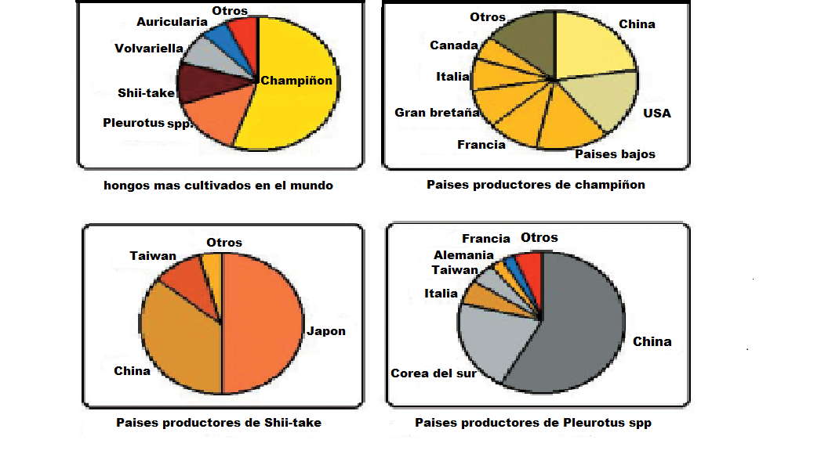

Imagen 1. Situación actual de la producción mundial de hongos comestibles

A nivel mundial, la producción y consumo de setas cultivadas está bastante diversificada. Las setas “exóticas”, normalmente de origen asiático, tienen una fuerte tendencia a aumentar su consumo en todo el mundo. La especie *Lentinula* *edodes* (Shii-take) se consume ya en casi todo el mundo igual que el *Pleurotus spp.* En estas especies mencionadas recae el grueso de la producción mundial de hongos, pero existen muchas otras en las cuales se están enfocando los esfuerzos de producción

A continuación se presenta una breve descripción de las setas cultivadas más comunes:

### *Agaricus bisporus*: (Champiñon de Paris)

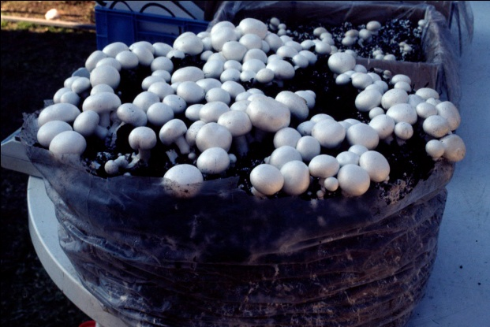

Imagen 2. Cultivo de champiñón

Tiene un sombrero que puede llegar a medir entre 5 y 10 cm. de diámetro, de color marrón café o blanco, Las láminas son de color rosa vivo que, posteriormente derivan en color cacao, La carne es blanca, con tendencia a enrojecer ligeramente al corte, con olor acusado y grato. A veces aparece en el supermercado una variedad a la que se le permite extender su píleo y se conoce como portobello.

**Cultivo artesanal:** Se puede cultivar de forma artesanal mezclando bien las materias básicas (paja y abono) con una pequeña cantidad de aditivos. Hacer un gran cúmulo, regar y dejar fermentar. Repetir por tres veces la operación (cada 10 días) procurando que en cada volteo quede la parte superficial en el interior del nuevo cúmulo. Llenar con este sustrato caballones de madera y aumentar la temperatura del local para que se produzca una última pasteurización. Cuando baje la temperatura sembrar con micelio comercial y cubrir con un cartón húmedo. En dos semanas todo el sustrato estará colonizado. Cubrir entonces con una capa de turba y gravilla. La primera oleada surgirá a los pocos días. Manteniendo la humedad y la temperatura adecuada en el local se producirán hasta tres oleadas a intervalos de dos semanas.

**Cultivo industrial:** Aún se sigue utilizando como sustrato básico la paja de cereales mezclada con abono de Caballo y otros aditivos. Para asegurar la producción se somete el sustrato a una prolongada pasteurización y se utilizan equipo e instalaciones especializadas. ( sierra et al, 2002)

### Lantinula edodes: ( shii-take)

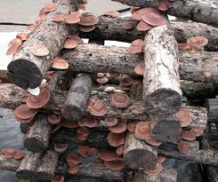

Imagen 3. Cultivo de shii-take

Esta especie es originaria de Asia Oriental, crece sobre madera muerta de los géneros *Pasania, Quercus, Fagus* y casi cualquier madera no resinosa Su nombre oriental procede del japonés “Shii” (*Castanopsis cuspidata)* árbol de la familia Fagaceae y “Take” cuyo significado es hongo. También se le conoce como “hongo negro del bosque” y “Shiang-gu” (del chino, hongo con fragancia) Tiene un sombrero de 5 a 12 cm. de diámetro pudiendo llegar en algunos ejemplares hasta 20 cm., Carne prieta, gruesa y blanquecina de sabor algo ácido muy característico y agradable. Olor especifico fuerte y agradable.

Láminas de color blanco crema, muy delgada y muy apretada. Las setas Shii-take son una delicadeza tradicional en Japón, China y otros países de Extremo Oriente donde son muy apreciadas por sus beneficios para la salud.

**Cultivo artesanal:** Inoculando leños de roble con micelio comercial. Se incuban durante unos nueve meses en local caliente (evitando su desecación) y se ponen a producir inclinados, en primavera, verano u otoño en una zona sombreada y húmeda, regándolos si no llueve.

**Cultivo industrial:** El cultivo industrial utiliza virutas y serrines de maderas rojas mezclados con aditivos proteicos para aumentar su productividad. Estos sustratos deben ser bien esterilizados para evitar su contaminación:

### Pleurotus spp.: (setas)

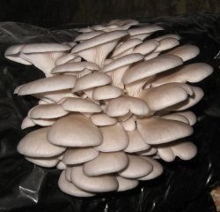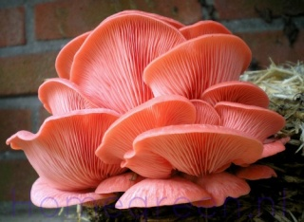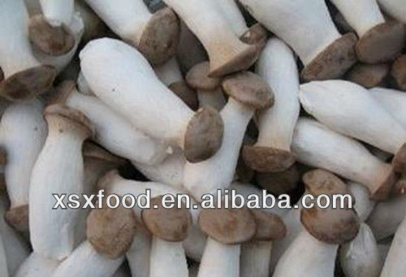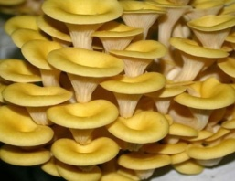

*P. ostreatus P. djamor P. eryngii P. cornucopiae*

Imagen 4. Diferentes especies de setas

Crece cespitosa, formando racimos, sobre tocones y troncos de frondosas y otras especies arbóreas. Es una seta bastante variable tanto en sus dimensiones como en su aspecto. Su tamaño varía en función de la edad y de la cantidad de sustrato que la alimenta, encontrándose ejemplares que llegan a medir hasta 20 o 30 cm. de diámetro.

La forma depende también de la edad y de la especie, pueden ser de muchos colores, desde blancas a grises o café, hasta colores tan llamativos como el rosa, azul y amarillo. En las setas de cultivo se puede cambiar la tonalidad de estas especies a voluntad simplemente variando la iluminación en el local de producción. La carne del sombrero es blanca, bastante sabrosa, algo elástica, tierna en los bordes y más correosa a medida que se aproxima al pie. La carne del pie es muy fibrosa y consistente, desechable en algunos casos, aunque algunos cultivadores la aprovechan para hacer paté.

**Cultivo artesanal:** Es bastante fácil de cultivar. Se hierve paja (en agua con carbonato cálcico o yeso) en un bidón y cuando esta se enfríe se siembra con micelio comercial a la vez que se envasa en bolsas de plástico agujereadas. Se ponen las bolsas a incubar en un local templado durante un mes. Finalmente cuando empiecen a salir las setas se riega el local (paredes y suelo). Hacerlo preferentemente en primavera u otoño. También se cultiva fácilmente inoculando micelio comercial en leños recién cortados. Se ponen a incubar en una fosa templada y húmeda. Una vez incubados se plantan (enterrándolos 1/3 en el suelo) en un lugar húmedo y sombreado. Regar si no llueve.

**Cultivo industrial:** En el cultivo industrial de esta especie se utiliza como sustrato paja de cereales mezclada con aditivos lignino-celulósicos y proteicos. Este sustrato se somete a una pasteurización al vapor para evitar contaminaciones. La producción de setas puede llegar al 30 % del peso del sustrato húmedo. Normalmente los cultivadores compran las bolsas preparadas y se limitan a regar el local, cosechar, envasar y distribuir para su venta.

### Volvariella volvácea

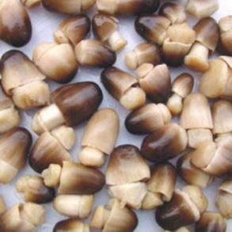

Esta seta es propia de regiones cálidas donde llueve mucho. Cuando es pequeña asoma como un huevecillo blanquecino que en vez de cascara tuviese una membrana envolviéndole. Al crecer se rompe esa membrana o velo, para dejar que salga el sombrero por arriba, quedando los restos en forma de volva en la base del pie.

El sombrerillo es primero acampanado, liso, de 5 a 14 cm. de diámetro, de color gris, ocre o pardusco, con finas fibrillas radiales; Tiene numerosas laminillas que al principio son blanquecinas y luego se tornan ocre-rosadas.

Imagen 5. Volvarielas

El pie es fibriloso, esbelto, blanco y algo curvado con una base engrosada y rodeada por la amplísima volva. Está considerada como la seta más fácil de cultivar. Las setas deben recogerse cuando están aún en la fase de botón con el sombrero poco abierto.

**Cultivo artesanal:** En los países de origen se practica un cultivo artesanal a base de manojos de paja de arroz mojados por inmersión y colocados en estratos apretados e intercalando capas de micelio comercial (o setas trituradas mezcladas con agua y ceniza) y melaza. Incuba en una semana y se producen las cosechas en las dos semanas siguientes.

### AURICULARIA AURICULA-JUDAE (oreja de judas)

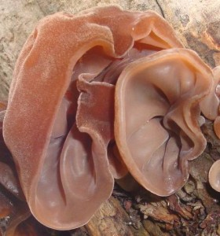Imagen 6. auricularia

Es un hongo de forma muy variable, unas veces con forma de copa o plato, otras con aspecto de oreja con lóbulos o pliegues irregulares, de hasta 10 cm. Es delgado (apenas pasa de 1 mm. de grosor), con la cara externa aterciopelada, gris aceitunada, y la cara interna más oscura, pardo-violácea o de color chocolate. El himenio está en la cara interna. Se encuentra con frecuencia al final del otoño e invierno, sobre hayas, saúcos, nogales y otros árboles y arbustos.

A veces puede presentar un pequeño pie. La carne es delgada, transparente, elástica, casi gelatinosa de joven, de adulta se seca y se vuelve frágil, de sabor dulce y olor inapreciable. Al mojarla toma de nuevo su elasticidad primitiva.

Es un comestible muy apreciado en países orientales donde es cultivada desde hace siglos. En China se la conoce por el nombre de “mou leh” que significa “oreja de árbol”. En occidente pasa por un hongo sin importancia, sin embargo son las apreciadas “setas negras” de los restaurantes chinos.

**Cultivo artesanal e industrial:** Se puede intentar sobre leños. Sobre sustrato triturado es más difícil.

### STROPHARIA RUGOSO-ANNULATA ( estrofaria rey)

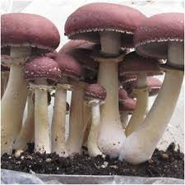

Esta especie tiene un sombrero carnoso, con la cutícula mate decorada por granulaciones blanquecinas y fibrillas. De color muy variable, amarronado, pardo-púrpura, amarillento-pardusco, etc. según que variedad sea y teniendo en cuenta que en ambientes cálidos los tonos son más oscuros. El tamaño del sombrero oscila entre los 6 y 13 cm, sin embargo de vez en cuando nace algún ejemplar enorme de hasta 25 y 30 cm. El borde del sombrero es dentado y blanquecino.

Imagen 7 Estrofaria rey

Las láminas son libres, finas y numerosas, al principio son grises, luego gris-azuladas y finalmente gris-violáceas. El pie es fibroso, esbelto, blanco por dentro y con tono crema en la parte baja exterior, con un anillo doble y estrellado. Esta seta sale a finales de invierno y en primavera, en prados bien estercolados y tierras cultivadas con suelo rico en materia orgánica, especialmente entre las mieses y la paja semienterrada.

Carne blanca y espesa, sin sabor destacable en crudo. Existen varias cepas cultivadas de esta especie. La variedad gigante se denomina “Gartenriese”, nace aislada, de 90 a 100 grs. de peso y color avellana oscura, es de buena calidad; la variedad “Winnetou” es más precoz, más pequeña, de color menos intenso y nace en forma cespitosa; la variedad amarilla se caracteriza por el color amarillo de la cutícula del sombrero y de la carne próxima a la cutícula, es de mediocre a mala calidad gastronómica.

**Cultivo artesanal:** El cultivo de esta seta se viene haciendo de forma artesanal en Centroeuropa. Es prácticamente la única seta que se puede cultivar de una forma similar a los cultivos de hortalizas. El procedimiento consiste en hacer surcos, o zanjas, en una parcela bien drenada, rellenarlas con paja de cereales (excepto maíz), sembrar con micelio comercial y cubrir con una ligera capa de tierra. Hacer riegos frecuentes y proteger de heladas y sequía. Las setas saldrán en condiciones de humedad en 3 meses

### AGROCYBE AEGERITA (pioppino)

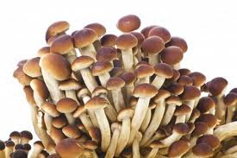

Imagen 8. Pioppino

Esta seta tiene un sombrero de 3 a 14 cm de diámetro. Al principio hemisférico, de color marrón oscuro, después extendido y de color más pálido. El pie es largo, generalmente curvado, fibriloso y blanquecino; en la parte superior tiene un anillo membranoso Crece en grupos, sobre tocones de chopos y otros árboles de hoja ancha, en cualquier época del año después de las lluvias. La carne es blanca, ligeramente parda, de olor y sabor..agradables.

Es un buen comestible de joven, las setas adultas son mediocres y deben desecharse. Esta especie puede considerarse como la primera seta cultivada en Occidente.

**Cultivo artesanal:** se puede cultivar en troncosde la misma forma en que se cultiva el shiitake o el pleurotus, se puede sembrar sobre troncos artificiales siempre y cuando se realice un buen pasteurizado y se tenga semilla comercial.

**Cultivo industrial:** Se utilizan fundamentalmente serrines y virutas de chopo y otras maderas de planifolios suplementadas con aditivos proteicos. Los sustratos deben esterilizarse muy bien para evitar contaminaciones. La incubación dura entre 30 y 40 días al cabo de los cuales produce dos cosechas a intervalos de 10 a 14 días.

### Lepista nuda

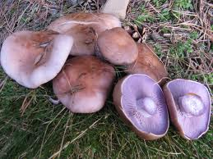

Imagen 9. Lepista

Esta popular seta es muy carnosa, de 5 a 12 cm de diámetro. El sombrero es convexo, al final casi plano, liso, de color azul violáceo de joven y un poco amarronado de adulta. Algo viscoso en tiempo húmedo.

Es una seta inconfundible por ser toda ella de color violeta amarronado. Su carne es de un bello color blanco-violeta, tierna, frágil y muy perfumada. Es buen comestible pero a algunos paladares les desagrada por su fuerte sabor y su viscosidad. Esta especie sale en prados, bosques de ribera, bajo coníferas y bosques caducifolios en otoño tardío y en primavera. Aguanta muy bien las heladas pudiéndose encontrar incluso en invierno.

**Cultivo industrial:** Se realiza sobre un sustrato idéntico al utilizado en el cultivo del champiñón, después de pasteurizado se siembra con micelio de la especie (también de color blanquecino- violeta). La incubación a 20 - 25 º C. dura de 7 a 10 semanas. Una vez invadido todo el sustrato se recubre con una capa de tierra de jardín o turba y se riega de forma que esta cobertura permanezca siempre húmeda. Finalmente se baja la temperatura del local a 15 o 16 º C. Se producen una o dos cosechas con un intervalo de 14 a 20 días.

### Ganoderma lucidum (Reishi)

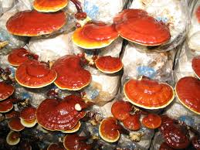

Esta seta es de un bello color caoba barnizado, con forma de riñón y círculos concéntricos en el sombrero. El himenio es blanquecino al principio y al llegar a la madurez toman un color canela. El pie es muy irregular y lateral, a veces muy largo y de color caoba barnizado, otras veces corto y retorcido, en algunas ocasiones parece faltar el pie por estar el sombrero adherido directamente a la madera que lo sustenta.

Toda la seta es coriácea, su carne es fibrosa-esponjosa.

Imagen 10 ganoderma

Crece en primavera, verano y otoño, sobre tocones y raíces muertas o semi-enterradas de hayas, robles y castaños. Esporula tan grande cantidad de esporas (se calcula en cerca de un trillón al día) que llena el contorno y su propio sombrero de una película de esporas pardas. Tiene la peculiaridad de incluir en si misma todas las hojas, hierbas y ramitas que Encuentre en su desarrollo.

Es conocida en Oriente con el nombre de “Reishi” u “hongo de la inmortalidad”. Se cultiva con fines medicinales en toda Asia, en Norteamérica y en Europa. Los receptores del producto son laboratorios de medicina natural y homeopática que comercializan estas setas en extracto o tabletas. Es tan dura que no es apta para cocinar. Se seca y conserva muy bien. Se puede consumir en forma de té, como tintura, en tabletas o en extracto. Es un producto muy caro y su uso debe ser dosificado bajo prescripción médica.

**Cultivo artesano:** Se puede cultivar esta especie de la misma forma en que se cultiva el shitake en troncos de maderas no resinosas. Al cabo de varios meses cuando los leños hayan sido invadidos por el micelio se sacan y se depositan en un lugar con humedad moderada a la sombra, Se riega con frecuencia para mantener la humedad.

**Cultivo industrial.** El sustrato debe ser esterilizado, sembrado con micelio elaborado en laboratorios especializados y almacenado en un local húmedo, durante más de un mes, a oscuras y a unos 25ºC para incubar. Terminada la incubación se ilumina algo el local y se aumenta la ventilación. A los 90 o 100 días se pueden cosechar las setas.

(Sierra et al, 2002).

## Propiedades nutricionales y medicinales de los hongos

La importancia de los hongos en la alimentación humana reside en su valor dietético, significativo contenido de proteínas (de 20-40% del peso seco) y vitaminas, que los coloca por arriba de la mayoría de vegetales, frutas y verduras. Adicionalmente resultan ser complementos deliciosos en las comidas por sus propiedades organolépticas

(Ardon, 2007).

|  |  |
| --- | --- |
|  |  |
|  |
|  |
|  |
|  |
|  |
|  |
|  |
|  |
|  |
|  |
|  |
|  |
|  |
|  |
|  |
|  |
|  |
|  |
|  |
|  |

Imagen 11 composición media de los hongos comestibles

Si comparamos las setas con otros alimentos, se puede considerar a éstas entre los alimentos de origen no animal más ricos en proteínas, con apenas grasas y con un elevado contenido de hidratos de carbono no asimilables (fibra).

Se sabe que comer 200g de hongos equivale a comer 100 gramos de carne, en cuanto a la cantidad de proteínas que proporciona, pero se evitan las grandes cantidades de colesterol, grasas saturadas y toxinas que la carne posee.

Las trufas destacarían respecto de otras especies por su bajo contenido en agua y su riqueza en proteínas e hidratos de carbono, principalmente fibra.

(Sierra et al, 2002)

Las proteínas fúngicas contienen los nueve aminoácidos esenciales requeridos por el hombre. Los granos de cereal casi no tienen lisina, mientras que las legumbres no tienen metionina y triptófano. El aminoácido más abundante en los hongos es la lisina y tienen buenos niveles de triptófano y metionina. Además, varias especies de hongos contienen compuestos nitrogenados relacionados como citrulina, glucosalina, etanolamina, ornitina, etc.

Para predecir el valor nutritivo de los alimentos, se utilizan parámetros basados en el contenido de AA esenciales. El índice de AA esenciales (EA) determina la proteína dietaría en términos de un patrón de AA esenciales basado en los requerimientos conocidos de la dieta humana del adulto. El índice nutricional es el EA x porcentaje de proteína/100. El EA de los hongos es similar al de la carne y la leche y es significativamente más alto que la Mayoría de las legumbres y verduras.

Las grasas se encuentran en muy baja cantidad en las setas, estando constituidas fundamentalmente por ácidos grasos libres, mono-, di- y triglicéridos, esteroles, ésteres de esteroles y fosfolípidos.

El principal ácido graso hallado en las setas es el ácido linoleico, seguido del palmítico y del oleico (predominan los ácidos grasos insaturados). También es destacable el nivel de ergosterol (provitamina D) de algunas especies. La alta proporción de ácidos grasos no saturados y de ácido linoleico, es un factor significativo de los hongos como alimento saludable y regulador de los niveles de colesterol.

Los hidratos de carbono hallados en las setas están constituidos por pentosas, hexosas, disacáridos, azúcares-alcoholes, ácidos-azúcares (galacturónico, glucurónico), metil- pentosas, amino-azúcares (glucosamina, N-acetil glucosamina),

etc.

Las setas no contienen almidón y algunas tienen glucógeno; muchas contienen una sustancia péptica llamada viscosina y todas tienen quitina; también se ha encontrado lignina. Estos dos últimos compuestos serían los principales constituyentes de la fibra de las setas, fibra que se encuentra en cantidades similares o incluso superiores a las halladas en las frutas y hortalizas. Los ácidos orgánicos que predominan en las setas son: el ácido oxálico, el ácido fumárico, el ácido málico, el ácido tartárico y el ácido cítrico.

Con respecto al contenido en vitaminas y minerales, las setas son buenas fuentes de vitaminas del grupo B (B1, B2, niacina, biotina) y C, aunque con grandes variaciones entre especies. Las vitaminas A y D están presentes en pocas cantidades.

(Sierra et al, 2002)

Los hongos son una buena fuente de minerales. Los minerales presentes en el sustrato son tomados por el micelio en crecimiento y transportados a los frutos. Como en las plantas superiores, el mineral de mayor contenido es el potasio, seguido del fósforo, sodio, calcio y magnesio. Mientras que el cobre, zinc, hierro, manganeso, molibdeno y cadmio son elementos menores. El potasio es cerca del 45% del contenido total de ceniza. El magnesio es el tercer mineral luego del potasio y el fósforo. El contenido de calcio es un poco bajo. Los hongos son una buena fuente de cobre y zinc. El selenio, que es un importante cofactor de enzimas y sinergísticamente con la vitamina E, se encuentra en grandes cantidades en Agaricus.

Quizá sorprenda que, comparado por ejemplo el champiñón con otras 24 verduras de consumo habitual, el champiñón es mejor fuente de cobre, fosforo, selenio, vitaminas del grupo B y ergosterol (precursor de la vitamina D). El contenido de hierro no es especialmente alto pero tiene la particularidad de ser biodisponible en un 90%, puesto que los hongos no contienen fitatos que reducen la absorción del hierro.

La siguiente tabla recoge datos el contenido nutricional de varios hongos cultivados:

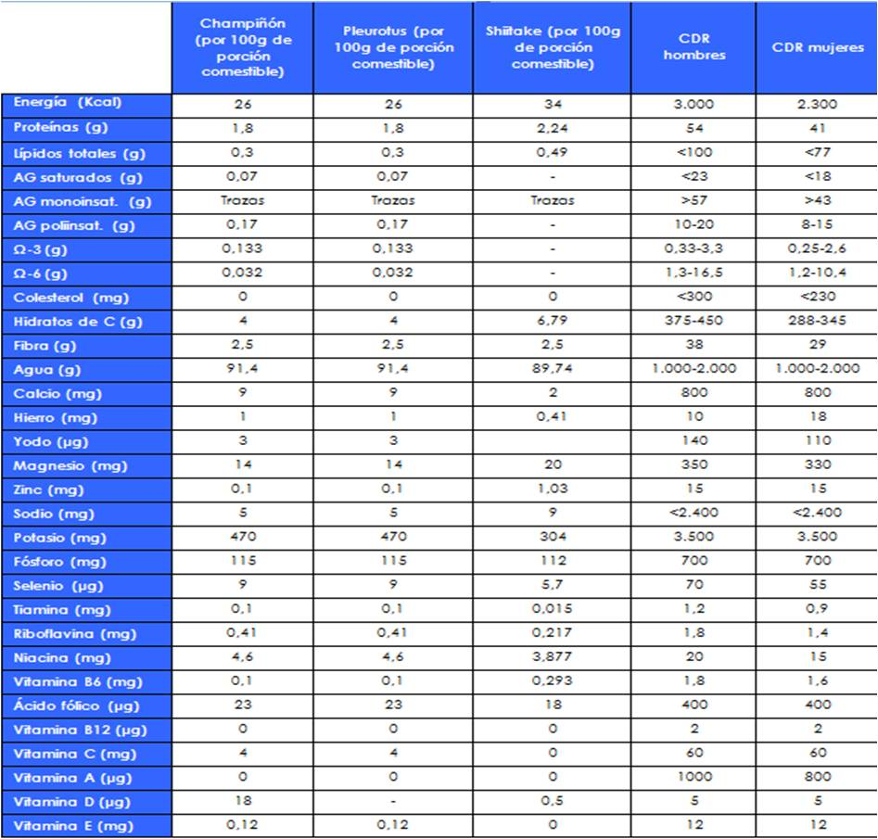

Imagen 11 contenido nutricional de algunos hongos * CDR: Cantidad Diaria Recomendada

Para el género Pleurotus se ha reportado el contenido de potasio con valores que van desde 2,185 hasta 3,444 mg/100 g peso seco, mientras que el de sodio es de 103 mg/100 g peso seco. La alta cantidad de potasio sugiere la utilización de los hongos como un alimento ideal para personas hipertensas, de esta manera el consumo de estos hongos con una dieta rica en frutas y vegetales podría disminuir significativamente la presión sanguínea.

(Pérez B., Mayett Y., Martínez D. 2010)

En la actualidad existe un gran desarrollo de alimentos funcionales, Los alimentos funcionales son aquellos que bajo evidencias científicas proporcionan mejoras a la salud, o bien, previenen riesgos de contraer enfermedades. En el mercado se ofrecen alimentos para bajar de peso, energizantes, antioxidantes, hipocolesterolémicos e incluso los productos “milagro” que dicen servir para aliviar diferentes tipos de enfermedades.

En nuestro país, la falta de regulación en materia de alimentos funcionales, es causa de que muchos comerciantes promuevan la venta de alimentos y complementos sin la debida evidencia científica, lo que provoca en el consumidor incertidumbre, desconfianza, daños a su salud, además de que afecta el ingreso familiar. En el caso de los hongos comestibles, países como Estados Unidos, Japón y China, realizan importantes investigaciones sobre las moléculas funcionales de éstos y de cómo actúan, a fin de entender y emplear de la mejor manera sus aportes en beneficio de la salud humana.

**Sustancias antitumorales contenidas En los hongos:**

Debido a que el cáncer en Estados Unidos ocupa la segunda causa de muerte en niños y adultos, se han incrementado cada vez más las investigaciones sobre sustancias o moléculas que ayudan a prevenir esta enfermedad, lo cual se conoce como inmunoterapia

(esto es, eliminar células cancerosas). La actividad antitumoral de los hongos se demostró desde 1957, cuando, encontraron que ciertos hongos (Boletus edulis) mostraban una actividad antitumoral en células de ratón. Posteriormente en 1960 se aisló el “calvacin” una sustancia activa a partir de *Langermannia gigantea* probada en diferentes tumores. Una de las sustancias mejor estudiadas es el Lentinano, un poliscárido de alto peso molecular, soluble en agua obtenido a partir del hongo *Lentinula edodes* (shiitake). Esta sustancia ha sido probada con éxito en diferentes cánceres como el de la leucemia, el de próstata y el sarcoma 180 (cáncer de hígado). Otra sustancia que ha sido identificada como antitumoral es el β-D-glucano, un polisacárido que por hidrólisis ácida rinde a D-glucosa, que se ha encontrado en diferentes hongos mostrando propiedades antitumorales, para el cáncer cervical y de hígado.

Los beneficios a la salud que trae el consumo de hongos comestibles se ha mostrado no sólo en los cuerpos fructíferos, sino también en los extractos (infusiones) fríos o calientes, e incluso en fase micelial.

En China, Japón y Estados Unidos se comercializan distintas formas y presentaciones de extractos de estos productos. También en estos países son consideradas medicinales muchos otros hongos, entre las que se encuentra Grifola frondosa (Maitake) y el género Ganoderma que son muy apreciadas en la medicina tradicional por sus efectos positivos contra diferentes tipos de cáncer.

(Pérez B. et al, 2010)

**Sustancias antioxidantes contenidas en los hongos comestibles**

En la actualidad, el término antioxidante se utiliza de manera indiscriminada y se anuncian en el mercado diversos productos con “alto contenido de antioxidantes”, pero ¿qué son? Y ¿para qué sirven? Los antioxidantes exhiben una protección contra el daño por radicales libres. Estas biomoléculas contribuyen a la prevención de afecciones coronarias y vasculares, además de inhibir la formación de tumores para efecto de evitar reacciones de Oxidación, cuyos daños son el resultado de la Acción de radicales libres sobre lípidos o moléculas de ácido desoxirribonucleico (DNA).

Las propiedades antioxidantes de los hongos comestibles están asociadas a componentes de bajo peso molecular, específicamente a la fracción fenólica. Dentro de los componentes de los hongos comestibles con actividad antioxidante se encuentran las enzimas, tales como las peroxidasas y las polifenol oxidasas. Ambos grupos de enzimas se encuentran en grandes cantidades en estos alimentos.

Otro componente importante con funciones antioxidantes es el ergosterol, que forma parte de la membrana celular de la mayoría de los hongos comestibles y que está relacionado con la reducción del dolor asociado a la inflamación, la inhibición del crecimiento de tumores cancerosos y la disminución en la Incidencia de enfermedades cardiovasculares, además de las propiedades antioxidante y antimicrobiana.

**Sustancias obtenidas a partir de los hongos comestibles:**

Se sabe desde hace mucho tiempo, que los hongos comestibles en general poseen sustancias antibacterianas (desde el punto de vista farmacológico). Se ha encontrado que el género *Ganoderma*, produce un nuevo y potente antibiótico de la familia de las hidroquinonas, que inhibe el crecimiento de bacterias como *Staphylococcus aureus* (causante de enfermedades respiratorias) y de bacterias asociadas a las infecciones de la piel como *Pityrosporum ovale*, *Staphylococcus epidermis*, *Propionibacterium acnés.* En particular, el género *Ganoderma* posee importantes propiedades antimicrobianas, diversos compuestos que inhiben el crecimiento de un gran número de bacterias consideradas tóxicas para el ser humano.

En el caso de la actividad antiviral, se ha encontrado que los hongos comestibles producen compuestos que inhiben la síntesis de ácidos nucleicos virales, evitando su proliferación en células de mamíferos. Además de esto, de manera indirecta los hongos poseen polisacáridos de alto peso molecular con actividad inmuno-estimulante. (Pérez B. et al, 2010)

El balance nutrimental entre el contenido de proteína, el contenido de carbohidratos, el aporte de fibra, cantidades altas de vitaminas y minerales, junto con las múltiples propiedades medicinales que los hongos comestibles presentan, hacen de ellos un alimento excepcional.

# UNIDAD II - BIOLOGÍA Y CONCEPTOS BÁSICOS SOBRE LOS HONGOS

## El Reino Fungi:

Este reino al cual pertenecen los hongos, está formado por organismos bastante polimórficos y que son difíciles de caracterizar y agrupar. Tradicionalmente Son ordenados en un grupo Heterogéneo y polifiletico, formado por organismos pertenecientes a varias líneas evolutivas independientes, Poseen características compartidas con los animales y las plantas. Son organismos sin cloroplastos, heterótrofos, unicelulares o pluricelulares que no desarrollan órganos verdaderos. Producen esporas, Se reproducen sexual y asexualmente, Junto con las bacterias, los hongos son los causantes de la putrefacción y descomposición de toda la materia orgánica.

En este reino, según el autor al que nos refiramos, se agrupan diferentes filos de organismos denominados hongos, algunos de los cuales en ocasiones no se consideran hongos verdaderos aunque son seres estrechamente relacionados con estos, pero que comparten características con bacterias, algas o protistas.

Sería un tema muy extenso e inapropiado para nuestros fines el discutir los limites y características que engloban al reino fungi, Puesto que los hongos que nos interesan para fines de cultivo, que son los que producen cuerpos fructíferos macroscópicos, se encuentran dentro del grupo eumycota, estos son los hongos verdaderos y nos enfocaremos específicamente en los basidiomicetes y ascomicetes.

## ¿Qué es un hongo?

Los hongos son organismos que están compuestos por filamentos alargados ramificados y enmarañados llamados hifas. Estas hifas están constituidas por células que están conectadas y separadas por septos que contienen un orificio por el cual circula el citoplasma entre célula y célula y a lo largo de la hifa.

Las células poseen una pared celular, pero esta se conforma de quitina y no de celulosa como en las plantas. A todo el conjunto de hifas interconectadas se le llama micelio. Que en el caso de los basidiomicetos y ascomicetos forma una masa de apariencia algodonosa, que invade un sustrato y se alimenta de el por medio de segregación de encimas y absorción de nutrientes.

Este micelio cuando ha crecido lo suficiente y tiene las condiciones favorables, produce el cuerpo fructífero, que es un órgano de reproducción especializado en producir esporas. Estos cuerpos fructíferos son los que vemos a simple vista emergiendo del suelo o de un tronco y que normalmente conocemos como setas. Son la parte que puede ser comestible en muchos hongos. Para entenderlo de una mejor forma, podríamos decir que el micelio es el equivalente de un árbol y el cuerpo fructífero el equivalente a la flor o al fruto.

## Partes de un basidiocarpo:

La inmensa mayoría de hongos cultivados pertenecen al grupo de los basidiomicetes y solo en contadas ocasiones como en el caso de las trufas y las morquelas, los hongos pertenecen a los ascomicetes, por lo que nos centraremos en describir las estructuras del cuerpo fructífero de los primeros.

Cabe mencionar que dentro de los basidiomicetes hay una gran variación en cuanto a la forma y estructura de los cuerpos fructíferos y no en todos se encuentra la totalidad de las partes.

El cuerpo fructífero generalizado se conformaría de:

* **Sombrero  o píleo:**

Es la parte más carnosa de la seta y parte fundamental de esta. Su medida varía notablemente, desde unas pocas décimas de milímetro en algunas especies, hasta varias decenas de centímetros o incluso más de un metro en el caso de algunos políporos. En la misma especie puede variar a lo largo del tiempo. La piel o capa superficial que cubre el sombrero se llama cutícula y puede presentar diversos aspectos como arrugas, grietas, de aspecto aterciopelado o cubierta por escamas o granulaciones. En algunas especies se puede separar.

Cada seta presenta unos colores que le son propios, pero con frecuencia encontramos formas decoloradas por la edad o por la intemperie. Algunas especies presentan una amplia gama de tonalidades, incluso existen setas "albinas", es decir individuos carentes de ciertos pigmentos asociados a su color habitual.

Su forma también es muy variada y cuando es joven acostumbra a estar plegado alrededor del pie. En algunas especies puede cambiar varias veces de  forma a medida que aumenta su edad. Su superficie puede ser seca o viscosa, lisa, cubierta de fibras o visiblemente arrugada e incluso agrietada. Cuando está cubierta de un polvo fino blanco se llama Pruinosa.

* **Himenio:**

Es la parte inferior del sombrero de la seta donde se alojan las estructuras que producen las esporas en la reproducción. Estas estructuras pueden ser agujas, poros. Arrugas, laminas entre otras. El himenio se trata de un tejido muy fino y que en realidad es un conjunto de elementos fértiles para la reproducción.

* **Pie o estipe:**

Es la parte que sostiene el himenio y el sombrero y una parte importante para identificar la especie. Puede ser central o excéntrico, dependiendo de si se inserta en medio del sombrero o en la periferia. Puede ser hueco o macizo, de forma cilíndrica, fusiforme, en masa (claviforme) o bulboso. El bulbo puede tener forma de cebolla, cuando no presenta un borde diferenciado o marginado, como en algunos grupos de cortinarios. A veces la base del pie está prolongada por una falsa raíz más o menos larga, y se dice que es radiante. Hay setas que carecen de pie o lo tienen atrofiado, y entonces se dice que tiene aspecto sésil. A la hora de clasificar una seta también es bueno poder identificar su color, tamaño y aspecto.

* **Anillo o Velo**

El anillo que presentan algunos ejemplares de hongos, es en realidad el resto del velo parcial encargado de proteger el himenio del hongo joven, que al no haberse desprendido del todo, queda enganchado alrededor del pie. No todos son iguales ni se encuentran en la misma altura. Pueden estar localizados en lo alto, a media altura o relativamente bajos.

* **Volva:**

Cuando el velo universal que cubre el primordio de algunas de las especies del orden agaricales se rompe para dejar pasar el sombrero, pueden pasar dos cosas; que desaparezca  o que queden restos al pie. Estos restos en forma de saco o funda que envuelven la base del pie se llama volva. A menudo se presenta de modo parcial, o completamente enterrada en la tierra, y por ello, se debe tener cuidado al comprobar su presencia/ausencia con el fin de identificar al hongo. Intentar identificar al hongo una vez se ha cortado del suelo, sin saber si presenta o no volva, puede conducir a un error fatal. La volva es característica de unos pocos géneros (Amanitas y Volvarielas).

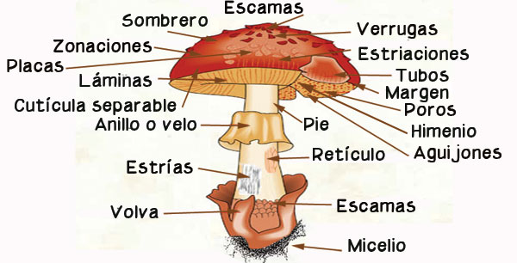

Imagen 12: Estructuras en las setas.

( [e-publicaciones](javascript:na_open_window('win',%20'http://www.e-publicaciones.com',%200,%200,%201200,%201200,%201,%201,%201,%201,%201)). 2011)

## C) Ciclo de vida de los hongos:

La reproducción de los hongos se realiza de forma natural mediante esporas. No hay que confundir esporas con semillas aunque su función sea semejante. En los vegetales, la información genética está depositada íntegramente en una misma semilla; en los hongos la información genética está dividida entre esporas que portan información genética positiva (+) y esporas que portan información genética negativa (-).

Las esporas en las setas se encuentran o bien dentro de unas células llamadas “ascas” o bien dentro de unas células llamadas “basidios”. Todas las setas producen al llegar su madurez millones de esporas. Para entender de una forma elemental la reproducción de los hongos vamos a seguir la evolución de dos esporas a las que denominaremos espora positiva (+) y espora negativa (-).

Una vez diseminadas estas esporas en la naturaleza, si las condiciones de humedad, temperatura y sustrato adecuado les son favorables germinan y se desarrollan a partir de ellas los filamentos llamados hifas. El conjunto de estas primeras hifas constituye el micelio primario de cada espora. Los micelios primarios resultantes (m+) y (m-) tienen la peculiaridad de no producir aparatos reproductores (setas) y por lo tanto son estériles.

Si en algún momento en un mismo sustrato germinan dos esporas de la misma especie y de signo contrario, sus respectivos micelios primarios se unen “sexualmente” (se fusionan los citoplasmas de las células pero no sus núcleos), formando células dicarióticas (+,-) el resultado es un micelio secundario. Si este micelio secundario consigue extenderse ampliamente en el sustrato y las condiciones climatológicas siguen siendo favorables, se desarrollará finalmente el aparato reproductor de la especie al cual conocemos vulgarmente con el nombre de seta. En el himenio de las setas se originan de nuevo los basidios o las ascas y en estas células se forman de nuevo las esporas. Al llegar la seta a su madurez las esporas caerán de los basidios o saldrán de las ascas para, potencialmente, comenzar un nuevo ciclo vital del hongo.



Imagen 13: Ciclo de vida de un basidiomicete.

( sierra et al, 2002)

## Importancia ecológica de los hongos:

Los hongos desempeñan dentro de la naturaleza un papel muy importante como disgregador. Son uno de los pilares en la cadena detritívora. Por lo general se reparten la descomposición y la transformación de organismos vivos y muertos. No hay ninguna zona climática en cuyos bosques no se encuentren hongos, pues estos son los únicos organismos pluricelulares que pueden descomponer madera muerta, solo el tracto digestivo de las termitas, el cual está lleno de microorganismos que descomponen la celulosa, puede cumplir con este cometido. Sin este disgregador, para nosotros en gran parte invisible, los bosques ahogarían en su propia biomasa. (Grünert H., Grünert R. 2003)

También los hongos desempeñan un papel muy importante en cuanto a la regulación de las poblaciones de muchos organismos, muchos insectos en estado larval o adulto, nematodos e incluso otros hongos parásitos, son atacados por hongos parásitos disminuyendo su número y permitiendo un equilibrio en el ecosistema.(Mata M., Halling R., Mueller G. 2003)

Uno de las principales funciones de los hongos dentro del ecosistema es la formación de micorrizas, estas ayudan en gran manera con el desarrollo y buen funcionamiento de las plantas. Al mismo tiempo que la formación de cuerpos fructíferos proporciona alimento para muchos animales e incluso para el hombre.

## Nutrición fúngica:

Los hongos son heterótrofos, al igual que los animales obtienen los nutrientes del medio, a partir de materia ya elaborada por otros organismos. Sin embargo los hongos no ingieren la materia orgánica, ni la digieren internamente como los animales. Los hongos requieren que las moléculas orgánicas sean de pequeño tamaño. Para ello segregan enzimas al medio, estas rompen las grandes moléculas orgánicas transformándolas en pequeñas moléculas (azucares, iones minerales y otras).

El hongo absorbe a través de las paredes y membranas de las hifas, las moléculas resultantes de la digestión externa y ya dentro de las células, utiliza esos compuestos para su metabolismo. Se ha definido a los hongos como heterótrofos por absorción.

Los hongos, por ser carentes de clorofila, son incapaces de sintetizar azúcares, Pero sí son capaces de transformarlos. Si se les suministra glúcidos (glucosa o maltosa), pueden sintetizar sus propias proteínas, utilizando fuentes de N y otros elementos minerales esenciales para su crecimiento. La glucosa es la mejor fuente de C y los compuestos orgánicos nitrogenados su mejor fuente de N, aunque también amonio y nitratos. Muchos hongos sintetizan compuestos que funcionan como vitaminas Para otros organismos. Sus sustancias de reserva son glucógeno y lípidos.

Según las enzimas que producen, los hongos son capaces de alimentarse de formas muy distintas sobre sustratos orgánicos muy variados.

* Los hongos que obtienen su alimento a partir de materia orgánica no viva que se encuentra en el medio se denominan saprotrofos ( saprobios). Por ejemplo los que crecen en hojarasca o estiércol.

Existen dos grupos de hongos saprobios, los degradadores primarios que son los hongos colonizadores y que inician el proceso de degradación y los degradadores secundarios que solo pueden acceder a sustancias organicas mas simples y que ya han sido transformadas por degradadores primarios.

* Los hongos que obtienen nutrientes lentamente a partir de hospedantes vivos, a menudo sin matarlo son biotrofos (parásitos obligados). Generalmente, los hongos biotrofos segregan compuestos químicos que modifican la permeabilidad de las membranas celulares del hospedante, provocando la salida de los azucares y aminoácidos y estos son absorbidos por el hongo.
* Los Hongos que atacan seres vivos de forma tan virulenta que matan al hospedante se denominan necrotrofos. Estos hongos segregan enzimas que rompen las membranas plasmáticas de las células del hospedante, provocándole la muerte. La ruptura de las células libera rápidamente nutrientes al medio, que son absorbidos por el hongo.

Estos hongos funcionan como parásitos facultativos en los primeros momentos del ataque y como saprotrofos una vez que el hospedante ha muerto. Son hongos patógenos de animales y plantas.

Los hongos patógenos y parásitos atacan a todos los grupos de organismos, incluyendo bacterias, otros hongos, plantas y animales, incluyendo al humano. Su impacto económico es enorme, provocan grandes pérdidas al bajar la productividad de las cosechas o destruirlas totalmente y son la causa de muchas enfermedades en animales y humanos.

* Otros hongos viven en asociaciones simbióticas con ciertos organismos, con beneficio para ambas partes. Estas asociaciones pueden ser micorrizas y líquenes.

Las micorrizas son la asociación simbiótica entre un hongo del suelo con las raíces de una planta. El hongo proporciona minerales, especialmente fosforo, a la planta y a veces también agua y nitrógeno fijado. La gran extensión del micelio del hongo hace que pueda absorber estos compuestos en un área mucho mayor que la que alcanzan las raíces de las plantas. Las plantas proporcionan al hongo materia orgánica, en ocasiones hasta el 20% del producto de la fotosíntesis. La relación es benéfica para la planta, pues el crecimiento de estas es mayor y más acelerado cuando la asociación está presente, e incluso algunas plantas no pueden vivir sin la asociación con un hongo. Las micorrizas son especialmente importantes, para el desarrollo de las plantas en algunos suelos pobres y para algunos grupos de angiospermas como las orquídeas. (Cubas. P. 2007)

## Crecimiento de los hongos:

El crecimiento de un hongo puede iniciarse con la germinación de una espora o de una fracción viable de hifa. Dicho crecimiento se da de forma polarizada o apical, porque la elongación de la superficie se da en un punto y no en toda la célula. Esta característica ocasiona que las células de los hongos tengan una estructura cilíndrica denominada hifa, delimitada por una pared que se extiende de manera ramificada para formar un sistema hifal conocido como micelio.

El crecimiento solo se da en la parte apical de la hifa, la cual tiene la capacidad de alongarse alejándose del centro de la colonia. El ápice penetra nuevos territorios y establece nuevas fronteras. Por esta característica, según el tamaño y la edad de la colonia, un hongo puede presentar de manera simultánea una zona de crecimiento, una zona de poco o nulo crecimiento e inclusive una zona de autolisis.

## Fases de crecimiento en los hongos:

* **fase de latencia**

Esta fase se presenta inmediatamente después de que el hongo ha sido inoculado en un medio apropiado para su crecimiento. Es una fase de adaptación en la que no hay crecimiento aparente, sino más bien síntesis de los componentes celulares necesarios para iniciar la elongación celular. Si el hongo fue dañado durante la siembra, en esta etapa de latencia, sintetizara pared celular y preparara puntos de crecimiento.

La duración de esta fase es muy variable y depende del tipo y del estado fisiológico del hongo, así como del tipo de sustrato y de las condiciones de cultivo. La fase de latencia puede ser suprimida o se minimiza si un hongo es reinoculado a partir de micelio que crece en la fase exponencial a otro medio de características similares. La fase de latencia puede presentarse aun en estas condiciones si el hongo es maltratado durante la siembra.

Cuando se cultiva hongos comestibles esta fase debe ser reducida al máximo, para no darles tiempo a los organismos competidores de invadir el sustrato antes que el hongo que cultivamos.

* **Fase exponencial o de crecimiento acelerado**

Esta fase es alcanzada cuando el hongo se ha adaptado al medio de cultivo y está en la capacidad de aprovechar al máximo las condiciones que este le ofrece. Durante esta etapa el hongo alcanzara la tasa de crecimiento máxima que el sustrato sobre el cual crece le permite.

Esta fase se presenta más cuando un hongo crece en medio liquido, pues cuando crece en un medio solido generalmente se presenta un crecimiento lineal, pero este se caracterizara siempre por un aumento acelerado en el número de células.

* **Fase de fructificación**

Cuando el micelio ha crecido lo suficiente sobre el sustrato y las condiciones medioambientales lo permiten, las hifas se agregan para formar cuerpos fructíferos, cuya función es producir y diseminar esporas. Los mecanismos que dirigen y regulan la formación de cuerpos fructíferos resultan difíciles de explicar; sin embargo es claro que su desarrollo requiere de una modificación del comportamiento normal, invasivo del micelio vegetativo, por otro en el cual las hifas no tengan un crecimiento divergente, sino que converjan para formar un órgano diferenciado.

* **Fase de declinación**

Esta fase se presenta cuando la acumulación de los desechos del metabolismo del hongo alcanzan niveles que se vuelven limitantes para el crecimiento o porque alguno o varios de los nutrientes escasea o se termina en el sustrato. En estas condiciones la tasa de crecimiento máxima no puede ser mantenida y empieza generalmente a disminuir de manera paulatina.

* **Fase estacionaria y muerte**

La fase estacionaria es el punto en el cual el crecimiento cesa, aunque todavía prevalece un metabolismo celular de mantenimiento. Durante esta etapa aun hay consumo de glucosa y otros nutrientes. En esta fase el hongo aun es capaz de iniciar crecimiento y entrar en la fase de crecimiento acelerado, si se es resembrado en un medio propicio, aunque tendrá un periodo de latencia más o menos largo, según las condiciones que se le brinden. Durante la fase estacionaria empieza a aparecer diversos tipos de enzimas autoliticas que conducen a la muerte del hongo. (Sanchez J. y royse D. 2002).

## Parámetros requeridos por los hongos cultivados:

Un factor importante para asegurar el crecimiento y desarrollo de los hongos, tanto vegetativo como reproductivo, es la provisión de un medio ambiente adecuado para su crecimiento. Al no tener piel, los hongos son fácilmente afectados por las condiciones externas, por lo tanto, puede decirse que el éxito o fracaso del cultivo depende del control de las condiciones de crecimiento por parte del fungicultor.

Los factores ambientales que afectan el cultivo incluyen la temperatura, humedad, pH, luminosidad, oxígeno y ventilación, entre otros. Para asegurar el crecimiento y desarrollo de los hongos es necesario considerar las siguientes variables y sus rangos óptimos:

**Temperatura:** Los hongosson organismos mesófilos (10 a 40 °C), con una temperatura óptima de crecimiento entre 20 y 30° C. El micelio puede sobrevivir entre 4 y 40 °C, dependiendo de la especie.

**Humedad ambiental:** la humedad adecuada para su desarrollo se encuentra entre 30% y 100%. Y dependiendo de la especie y del estado en el que se encuentra el hongo estos rangos variaran.

**pH:** en contraste con las bacterias, los hongos prefieren un medio ácido para su crecimiento, en un rango de pH de 4 a 7, siendo el óptimo un pH entre 5,5 y 6.

**Fotoperiodo e intensidad Lumínica**: durante la etapa de colonización del sustrato se debe trabajar bajo completa oscuridad, sin embargo, durante la fructificación es necesario alternar los períodos de luz y oscuridad y proporcionar la cantidad de lumens adecuada.

**Concentración de Oxígeno:** como la mayoría de los hongos son organismos aerobios, su respiración se produce cuando existe presencia de oxígeno. Según la etapa del ciclo de vida del hongo, sus exigencias aumentaran o disminuirán.

**Tamaño de partícula, composición y humedad del sustrato:**

Por lo general la humedad del sustrato debería ser de 60-70% y la granulometría del sustrato no debería ser tan grande. Su composición variara según la especie a cultivar.

# Unidad III técnicas artesanales para producción de hongos comestibles

## a) Instalaciones necesarias para producción de hongos comestibles:

Como ya hemos detallado, los hongos necesitan una serie de parámetros y condiciones apropiadas para su buen desarrollo y productividad. Nuestra tarea como fungicultores consistirá en proporcionar a nuestro cultivo dichas condiciones, de la forma más precisa posible y dentro de nuestras posibilidades.

Normalmente las condiciones ambientales requeridas para que muchos hongos lleven a cabo su ciclo de vida, no están presentes durante todo el año, o lo que es peor, no se dan en ninguna época del año en la zona en la que habitamos. Por lo que si no se cuenta con instalaciones adecuadas para el cultivo, o ni siquiera se vive en una zona en la que las condiciones ambientales sean favorables para el cultivo de hongos, al menos en una corta época del año, esta tarea será casi imposible de realizar.

Durante las etapas previas a la producción de cuerpos fructíferos, las condiciones de humedad, y temperatura en nuestro país, no son un factor tan determinante para el desarrollo del ciclo de producción. Pero al llegar el momento de la fructificación será necesario que estos factores junto con la luminosidad y la ventilación estén lo más cercano posible al nivel optimo.

### Cuarto de fructificación

La instalación más importante con la que debe contar nuestro sistema de producción es el cuarto de fructificación. Este debe tener un área de acuerdo a nuestras expectativas de producción. Para un cultivo casero, que nos dé suficiente producción para el autoconsumo, un local con un área de 3x2 metros sería suficiente.

Este local deberá contar preferiblemente con una fuente de energía eléctrica, para poder proporcionar luz a nuestro cultivo y debería tener ventanas que puedan ser abiertas y cerradas cuando se desee. Si el cuarto de fructificación fuese construido en un lugar donde no hay acceso a electricidad, seria recomendado el dejar varias entradas de luz en el techo y en las paredes para que la luz del sol pueda entrar con una buena intensidad y por varias horas. El fotoperiodo e intensidad lumínica afectan directamente la forma, calidad y color de muchas especies de hongos cultivados.

El local preferiblemente deberá tener un piso de cemento o cerámica que sea fácil de lavar, el material de las paredes puede variar pero sería preferible si fuese de de materiales resistentes a la humedad. Si se piensa adaptar algún viejo cobertizo, será necesario hacerle un recubrimiento que impida que las condiciones externas afecten de manera drástica las condiciones internas en el cuarto de fructificación.

Según la especie o variedad a cultivar, si se quiere tener producción continua durante todo el año, será imprescindible que el local cuente con un sistema de enfriamiento con aire acondicionado, pues muchas cepas cultivadas necesitan de un shock térmico para ser inducidas a la fructificación. Si se prefiere, se puede hacer un recubrimiento a las paredes del local con un aislante térmico como espumas de poliuretano o con láminas como las usadas para cielo falso, que en nuestro país son llamadas “durapack”

Si no se pudiera contar con un sistema de enfriamiento para el cuarto, lo ideal sería contar con cepas que prosperen en condiciones de alta temperatura, o simplemente conformarnos con producir hongos en cierta época del año. Que dependiendo de la localidad en donde se encuentre nuestro cultivo puede ser mayor o menormente larga y estable. La mejor temporada para producir hongos será en la que las temperaturas bajen con regularidad de los 18 grados centígrados y la humedad relativa sea alta.

### Cuarto de incubación

La etapa de incubación en el ciclo de producción, comprende el tiempo desde el cual se termino de sembrar o inocular el sustrato hasta el momento en que se proveen las condiciones ambientales necesarias para la producción de cuerpos fructíferos.

Las instalaciones para el cuarto de incubación deberían tener un área suficiente para que podamos almacenar cantidades suficientes de bloques de sustrato o troncos colonizados por el hongo y en proceso de colonización.

La cantidad de bloques de producción o troncos en el cuarto de incubación generalmente son mucho mayores que las que podemos albergar en la sala de fructificación, ya que en el cuarto de incubación podemos tener muy juntos y apilados los bloques de producción, debido a que las cantidades de CO2 toleradas en por el micelio del hongo en esta etapa son muy altas.

El área de incubación debería ser un lugar que pueda proporcionar total oscuridad a los bloques o troncos. Si el cuarto posee entradas de luz será necesario cubrirlas con plástico negro u otro material, si esto no fuera posible, lo recomendado es cubrir al material para evitar que este se exponga a la luz.

En este cuarto no es necesaria una regulación de la temperatura y la humedad tan estricta, pues en la etapa de incubación el sustrato se encuentra protegido de las condiciones externas por el plástico. Si no se puede contar con un cuarto de incubación se puede disponer un lugar con sombra en el cual se pueda colocar y cubrir los bloques o troncos, siempre y cuando tengamos control sobre la lluvia, invasores como insectos, ratas, animales domésticos e incluso personas curiosas que puedan acercarse y dañar el material.

Otra alternativa seria el utilizar el mismo local como cuarto de incubación y fructificación. Con la gran desventaja de que no podríamos llevar una producción constante debido a que tendríamos que esperar a finalizar el ciclo de producción de aproximadamente 2 meses y medio para volver a comenzarlo y esto provocara que las cosechas sean mucho más espaciadas.

### Área de siembra

Los sustratos utilizados para la producción de hongos generalmente han pasado por un tratamiento de esterilización parcial o total, el cual elimina gran cantidad de organismos competidores del hongo que se pretende cultivar. A menos que realicemos nuestro cultivo utilizando sustratos naturales como troncos, necesitaremos un espacio que permita condiciones de relativa asepsia en el momento de sembrar o inocular con semilla comercial al sustrato de crecimiento para el hongo.

Esta área debería ser un lugar que facilite su limpieza y que además impida corrientes de aire externo, el cual viene cargado con millones de bacterias y esporas de otros hongos no deseados. Es muy difícil conseguir un lugar completamente aséptico, pero nuestra misión será reducir al máximo las probabilidades de contaminación.

Lo mejor y más recomendado es tener un área exclusiva para la siembra, pero si esto se dificultara, habrá que arreglárselas y usar todo nuestro ingenio para improvisar un sitio en el cual podamos realizar esta tarea. Por ejemplo se podría dejar un pequeño rincón dentro del cuarto de fructificación en donde podamos colocar una mesa sobre la cual ir sembrando el sustrato, o bien, utilizar el cuarto de baño de la casa, no sin antes haberlo limpiado a profundidad.

### Área de acondicionamiento y pasteurización del sustrato

Es aquí donde se llevan a cabo las actividades de preparación y desinfección del sustrato. Este sitio puede ser al aire libre o preferiblemente bajo un techo que nos proteja de la lluvia. Esta área debería contar con un rincón en donde hayan recipientes o pilas para sumergir e hidratar el sustrato, también debería tener un sitio en donde se pique o triture los materias primas si fuese necesario. Así mismo necesitamos de un espacio donde se pasteurizara con calor al sustrato y un área donde se escurrirá a este si así lo requiriera. No está de más reservar un lugar de almacenamiento de las materias primas en donde estas se mantengan secas y libres de plagas.

## b) equipo necesario para la producción de hongos:

Según el tipo de cultivo que tengamos, la cantidad de equipo necesario será mayor o menor, hay que tomar en cuenta que entre más tecnología disponible tengamos menor será el esfuerzo que realizaremos y el tiempo invertido también será menor.

### Equipo para disminuir el tamaño de partículas del sustrato:

Existen muchos sustratos que pueden ser empleados en la producción de hongos comestibles, algunos de estos son de pequeño tamaño como las cascarillas de arroz, de girasol, de algodón, pulpa de café o aserrines. Otros por el contrario, son de gran tamaño y de difícil manipulación como en el caso del bagazo de caña, la fibra de coco o algunos pastos suculentos. Estos sustratos de gran tamaño perfectamente podrían ser colonizados por el micelio del hongo, con el inconveniente de que el tiempo para lograrlo sería mayor, además de que presentaría problemas a la hora de pasteurizarlo e inocularlo con semilla.

Según el sustrato que empleemos necesitaremos, molinos, trituradoras, picadoras de pasto eléctricas o a gasolina o simplemente un machete. Por lo general el tamaño de partículas necesario será de 0.5 a 3.0 cm en muchos sustratos o de unos 5.0 a 20 cm de largo en el caso de utilizar pajas y pastos.

### Recipientes para hidratación del sustrato

Una vez que el tamaño de partículas sea el adecuado, el siguiente paso consiste en hidratar el sustrato. Los recipientes utilizados para este fin pueden ser tinas de unos 40 a 50 galones, barriles metálicos como los que se usan para transportar petróleo, piletas, o cualquier otro recipiente improvisado que nos sirva para nuestro objetivo.

### Equipo para pasteurización del sustrato:

Este equipo es el más indispensable en todo el proceso, pues sin el tratamiento de pasteurización lo único que conseguiremos cultivar será una gran colección de mohos y bacterias creciendo dentro de una bolsa con sustrato.

Se puede realizar pasteurización por medio de vapor de agua, para lo cual deberemos fabricar equipo adecuado para lograrlo o se puede pasteurizar sumergiendo el sustrato en agua caliente a unos 75 a 85 grados centígrados.

La pasteurización con vapor es un proceso en el cual se utiliza cantidades mínimas de agua, se debe utilizar equipó un tanto sencillo pero que deberemos construir. Este equipo puede consistir de un compartimento en el que se coloca el sustrato y por el que pasa un flujo de vapor, o en el cual se genera el vapor. Se puede utilizar combustible vegetal o implementar un sistema que funcione con gas.

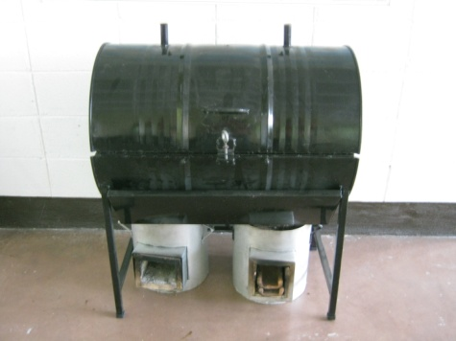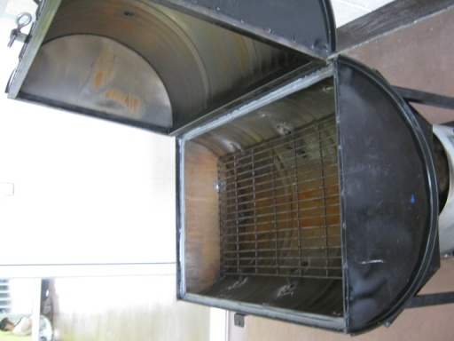

Imagen 14: Equipo para pasteurización.

En estas imágenes podemos observar de qué manera podemos construir un equipo de pasteurización improvisado. Este no es nada más que un barril petrolero cortado longitudinalmente, al cual se le han colocado bisagras para unir ambas partes. A la parte inferior se la ha colocado una rejilla que permite sostener al sustrato. Por debajo de esta se agrega una cantidad suficiente de agua la cual al ser calentada genera vapor y aumenta la temperatura dentro del compartimento. En este caso la forma de calentar el agua es por medio de 2 quemadores de leña tipo rocket stove, pero lo ideal es proporcionarle un sistema de quemadores a gas que esté por debajo y a lo largo de la mitad inferior del barril.

Esta es solo una idea de cómo podemos fabricar nuestro equipo de pasteurización, pero dependerá de nuestra inventiva el lograr diseñar un equipo que esté de acuerdo a nuestra realidad y necesidades.

La pasteurización por medio de inmersión del sustrato en agua, es un proceso más sencillo de realizar, que no requiere de equipo construido para tal fin y que nos puede obtener resultados aceptables. Solo se necesita de un barril metálico el cual se llenara de agua hasta cierto nivel, una estructura hecha preferiblemente de metal o concreto en donde se pueda colocar el barril y que permita la combustión de leña o gas por debajo de este. Podríamos necesitar también una tapadera para cubrir el barril de manera no hermética y un sistema de poleas para poder sacar el sustrato contenido en sacos.

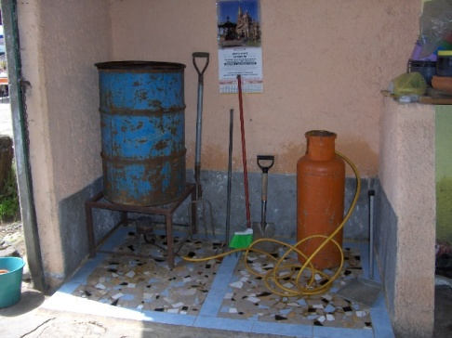Imagen 15: Equipo casero para pasteurización.

La desventaja con este sistema radica en que al hervir el sustrato en agua, lavamos y retiramos muchos azucares y sustancias nutritivas para el hongo, lo que viene a expresarse en una menor productividad. Aunque esta, aun con todo será aceptable para nuestras expectativas

### Equipo para siembra

La siembra puede ser realizada manualmente, pero podemos utilizar cierto equipó para facilitar la tarea. Podría bastar con tener una tina limpia, como las usadas para hidratar el sustrato, o una mesa de trabajo, en donde se mezclara homogéneamente el sustrato con la semilla para luego introducir la mezcla en una bolsa.

También se puede fabricar equipo de mezcla y siembra improvisado, que podría ser también un barril metálico, el cual está montado en una estructura que con la ayuda de una manivela permite girar al barril en su propio eje, este barril debería tener una compuerta que permita introducir al sustrato y la semilla dentro del compartimento y otra compuerta con una especie de embudo que permita sacar la mezcla directamente hacia la bolsa, evitando así la contaminación por exceso de manipulación y exposición del sustrato.

### Equipo para medición y modificación de parámetros

Es necesario llevar un riguroso control de los parámetros que afectan el desarrollo de los hongos. Sería lo ideal contar con un higrómetro para medir la humedad relativa del aire, un termómetro para la temperatura ambiental, un luxómetro para medir la intensidad lumínica y un axiometro para medir las concentraciones de oxígeno.

Sabemos que este equipo puede ser caro y difícil de conseguir, pero mínimamente deberíamos contar con el termómetro ambiental y de ser posible un higrómetro, aunque estas variables con la experiencia, pueden llegar a ser controladas sin necesidad de instrumentos y no deberían afectar significativamente nuestra producción.

También sería necesario tener un sistema de aspersores que permita aumentar la humedad relativa dentro del cuarto de fructificación cuando este lo necesite, pero se puede improvisar utilizando una manguera. Opcionalmente y si se quiere tener una producción continua durante todo el año, será necesario el uso de aire acondicionado que nos permita bajar la temperatura del cuarto de fructificación por lo menos a 18 grados centígrados.

## C) Selección del sustrato

Como sabemos, los hongos son seres saprobios, en el caso de los hongos cultivados, estos obtienen su alimento a partir de sustancias principalmente ligno-celulosicas, las cuales son desdobladas a sustancias de moléculas más pequeñas por medio de segregación de enzimas.

Como todos los seres vivos, los hongos según su especie, requieren de distintas cantidades y composiciones de nutrientes para poder llevar un buen desempeño de sus funciones fisiológicas. Es por eso que debemos seleccionar sustratos adecuados, que contengan los elementos necesarios que la especie a cultivar requiere.

La mayoría de hongos comestibles y medicinales cultivados, son descomponedores primarios, que colonizan un sustrato vivo o muerto y que inician con el proceso de degradación de la celulosa y la lignina. Otros hongos como el champiñón y la lepista son descomponedores secundarios que requieren de sustratos que previamente hayan sido degradados por otros organismos generalmente termófilos. En este caso el sustrato utilizado seria un compost que deberemos elaborar y pasteurizar con maquinaria e instalaciones algo complejas y bastante caras, por lo que no conviene para nuestros fines el detallar a profundidad sobre el cultivo de estos hongos.

Los hongos descomponedores primarios, que son los que aprenderemos a cultivar, pueden crecer en una gran variedad de sustratos y debemos saber cuál es el indicado para la especie que vamos a utilizar. Existen sustratos naturales y sustratos artificiales, algunas especies como *Pleurotus ostreatus* pueden crecer en ambos y requerir poco tratamiento del sustrato para prosperar otras especies necesitan de procesos un poco más estrictos de pasteurización o esterilización para los sustratos.

### Sustratos naturales:

Estos son troncos o ramas de árboles. A estos troncos se les inocula con micelio de alguna especie, por medio se granos de cereales o tarugos de madera colonizados y producidos en un laboratorio especializado. En este tipo de sustrato no necesitamos realizar ningún tipo de pasteurización ni tratamiento previo. Estos troncos deben ser tratados con cuidado, procurando no retirar la corteza, pues esta sirve de barrera contra numerosos competidores.

La mayoría de los hongos no viven en especies de árboles de madera resinosa como los pinos y otras coníferas, por lo general la mayoría de maderas utilizadas para producir hongos, son maderas duras de arboles angiospermas como el roble, encino, alamo, sauce mimosas, acacias, eucalipto y casi cualquier madera que no sea de un alto valor económico o que no sea útil para otro fin.

Con este tipo de sustrato la productividad disminuye y el tiempo de incubación es mayor pero estos inconvenientes son compensados en parte por la no necesidad de pasteurización y tratamiento del sustrato, que deriva en un ahorro sustancial en concepto de combustible y equipo.

### Sustratos artificiales:

Este tipo de sustratos pueden ser puros o mezclas de varias materias ligno-celulocicas que por lo general poseen alto valor nutritivo y son fáciles de asimilar para los hongos. En ocasiones estos sustratos no son muy ricos en nutrientes y deben ser enriquecidos con algún componente para lograr obtener buenas producciones.

Se podría emplear salvado de trigo, harina de maíz, melaza o urea, nitrato de potasio, nitrato de calcio u otra sal inorgánica nitrogenada que se puede adquirir fácilmente en agropecuarias. Las cantidades de aditivos a agregar van a variar al igual que en los suelos agrícolas, en función de las deficiencias nutricionales que tenga el sustrato.

Estos sustratos deben tener cierta granulometría, compactación, pH, porcentaje de humedad y una relación carbono-nitrógeno (C:N) adecuada para que el micelio y cuerpos fructíferos del hongo puedan crecer de una forma rápida y vigorosa.

Además los sustratos artificiales en la mayoría de los casos, necesitan un tratamiento previo de pasteurización o esterilización que elimine gran cantidad de organismos que se encuentran sobre él y que compiten con los hongos que queremos producir.

Para elaborar los sustratos artificiales podemos utilizar mezclas o preparaciones suplementadas de distintos materiales como virutas y aserrines de maderas no resinosas, pajas de cereales como trigo, arroz y cebada, pastos para alimentación de ganado, rastrojos de cultivos como tomates, frijoles y maíz, fibra de coco, bagazo de caña de azúcar, olote de maíz, pulpa de café, cascarillas de semillas oleaginosas, hojarasca y hasta papel o cartón.

En ocasiones algunas de estas materias, si son utilizadas puras y su contenido de nitrógeno es muy bajo, como en el caso del papel y el cartón, se pueden suplementar con harinas o salvados de cereales, o bien agregarles urea u otro compuesto nitrogenado para mejorar la relación (C:N).

Algunos sustratos muy altos en azucares como la pulpa de café y el bagazo de caña deben ser sometidos a una breve fermentación para eliminar el exceso de azúcar, pues si no se hace, las levaduras y otros organismos pueden colonizar el sustrato más rápidamente que el hongo a cultivar, realizando fermentación alcohólica y elevando la temperatura a niveles nocivos para el cultivo.

La forma de fermentar estos sustratos es simplemente dejándolos en un cumulo, humedecerlos levemente y voltearlos cada 2 o 3 días. Este proceso dura aproximadamente una semana y genera mucho calor. Cuando la temperatura del sustrato disminuye a niveles bajos, cercanos a la temperatura ambiente, es un indicador de que la mayoría de azucares a sido fermentada y el sustrato ya puede ser utilizado.

Por lo general, estos sustratos altos en azucares producen una mayor eficiencia biológica, en comparación con otros sustratos artificiales y naturales y pueden ser buenos suplementos al ser mezclados con sustratos no tan productivos.

## d) Etapas en la producción de hongos comestibles:

La producción de hongos comestibles consta de varias etapas que debemos realizar de la mejor forma posible. Estas varían dependiendo si el sustrato a utilizar es natural o artificial. En ambos casos lo primero que debemos asegurar es nuestro abastecimiento de semilla o inoculo (spawn). Esta debe ser de una cepa de hongo que tenga una comprobada alta productividad, que sus parámetros de crecimiento sean acorde a nuestro tipo de cultivo, sustrato y clima y que además sea preparada con las medidas necesarias que nos aseguren que está libre de contaminantes.

### Obtención del inoculo o semilla

La obtención de semilla o inoculo requiere de instalaciones y equipo complejo de laboratorio, además de personal capacitado en dicha tarea. Por lo que, salvo que poseamos o adquiramos este equipo de laboratorio no podremos fabricar nuestra propia semilla.

Pero esto no debe desanimarnos. Afortunadamente en la mayoría de países existen laboratorios que se especializan en la producción y comercialización de semilla de diferentes cepas de hongos, las cuales han sido mejoradas para garantizar una buena producción. Honduras no es la excepción y actualmente ya se puede encontrar semilla de buena calidad producida por el laboratorio de investigaciones en micología tropical de la UNAH, en donde el inoculo se puede encargar con anticipación para que la semilla este vigorosa y en su etapa de crecimiento exponencial y se siembre en la fecha que el productor tiene estipulado.

La semilla es la forma en el que el micelio del hongo es inoculado en el sustrato de crecimiento, es un medio de transporte para el micelio desde el cultivo in vitro hasta el sustrato de crecimiento definitivo. Para la elaboración de semilla se puede utilizar granos de cereales, aserrín o tarugos.

No ahondaremos en el método de preparación de semilla pero trataremos de explicarlo de una manera resumida y comprensible. El diagrama del proceso se presenta a continuación:

**Diagrama del proceso de producción de semilla:**

Imagen 16: Diagrama, fabricación de semilla.

* **Pasos para la producción de semilla:**

**Obtención de los granos:**

El inoculo se elabora a base de granos que pueden ser alpiste, trigo, sorgo, cebada entre otros. Se debe procurar que el grano, este fresco, y libre de pesticidas y fungicidas. La semilla utilizada en nuestro proceso es el maicillo, debido a que es un grano de muy bajo costo y que puede encontrarse durante todo el año en los mercados del país.

**Hidratación y cocción de la semilla**

El primer paso consiste en enjuagar las semillas varias veces para eliminar impurezas y residuos de pesticidas que posiblemente podrían contener. Luego de este paso se procede a dejar en remojo los granos durante unas 24 horas aproximadamente, esto con el fin de que ablanden y absorban humedad.

Una vez que se lo ha dejado en remojo, se procede a hervirlo durante unos 15 minutos. El objetivo de esto es ablandar aún más el grano. Cuando las primeras semillas comienzan a reventar es necesario retirarlo del fuego y escurrirlo. En este punto se puede realizar otro enjuague con el fin de retirar los almidones que se desprendieron durante la cocción y para enfriar el grano de una manera más rápida.

**Centrifugado**

Cuando el grano ya está frio, es necesario retirar el exceso de humedad del mismo, pues un grano muy húmedo es más susceptible a contaminarse por bacterias. La forma de retirar el exceso de humedad es mediante el centrifugado durante unos 5 minutos o bien dejarlo extendido en una superficie durante unas 2 a 3 horas.

La humedad del grano debe ser del 60% y para determinar esto se necesita de un operario que tenga el tacto para lograrlo. Es necesario que la semilla contenga la humedad suficiente, ya que si está muy seca el micelio del hongo crecerá muy lento.

**Pesaje y empaquetado**

Cuando el grano tiene la humedad apropiada, se procede a llenar bolsas de polipropileno con la cantidad deseada. A cada bolsa se le coloca una boquilla de tubo pvc de 1/ ¼ de pulgada y se sujeta con abrazaderas plásticas. Seguidamente se le coloca un tapón de esponja o papel filtro en la boquilla para evitar que se contamine su contenido. Se pueden utilizar bolsas diseñadas especialmente para la producción de semilla pero estas deben ser encargadas en el extranjero.

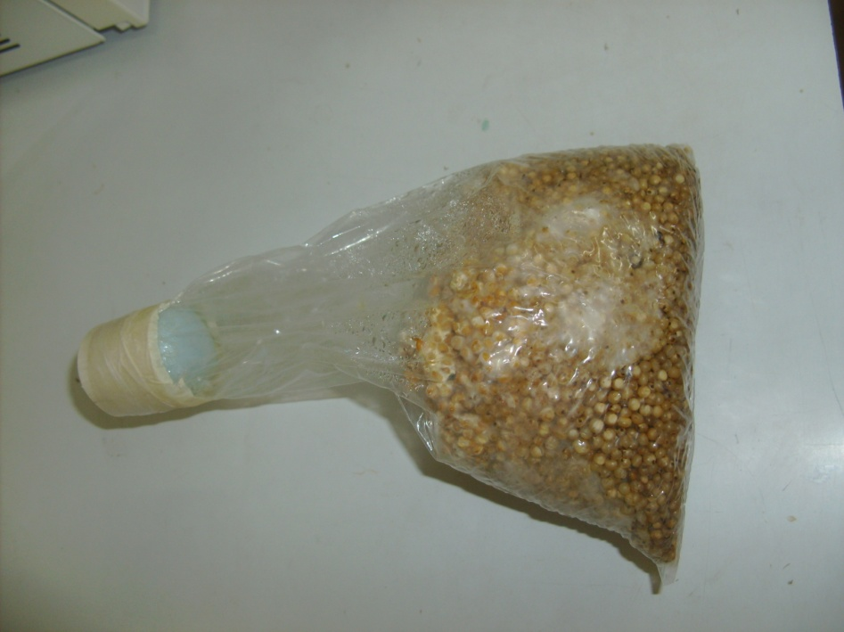

Imagen 17: Grano pesado y empaquetado.

**Esterilizado**

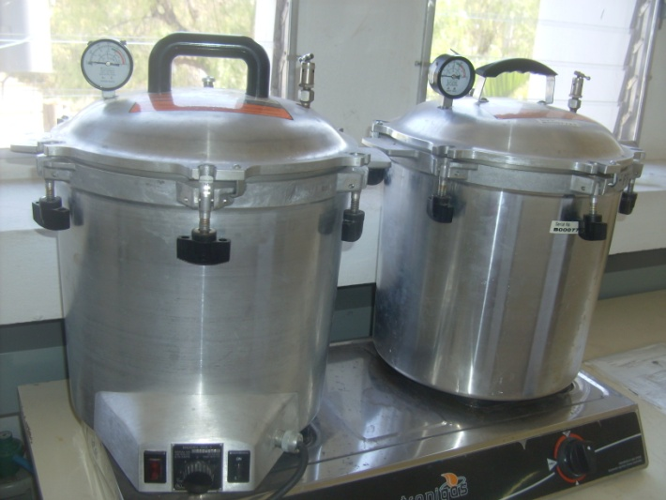

Cuando ya se tienen llenas y preparadas las bolsas se procede a su esterilizado, el cual consiste en introducirlas en un esterilizador de presión de vapor o autoclave. Este equipo es similar a una hoya de presión con mayores dimensiones, este esteriliza al grano con una temperatura de 120 grados centígrados y 16 psi de presión, el tiempo requerido de esterilizado es de 2 horas. Cuando ha finalizado el esterilizado, se retiran las bolsas y se dejan enfriando.

Imagen 18: Autoclaves o esterilizadores.

**Inoculación de la sepa**

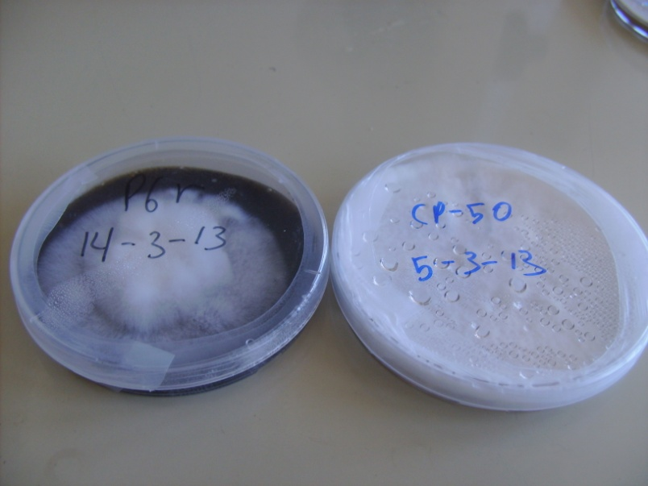El pasó final para la producción de semilla o inoculo, consiste en obtener una cepa de hongo que ha sido aislada previamente en el laboratorio o que ha sido obtenida de alguna universidad o institución dedicada a este fin.

Cuando se ha elegido la sepa que se va a utilizar para fabricar la semilla o inoculo, se procede a introducir dentro de la bolsa con grano esterilizado, un pequeño trozo del medio en el que ha crecido el hongo aislado, esto se lleva a cabo dentro de una campana de flujo laminar, que es un equipo especializado que permite trabajar en un ambiente aséptico y que impide que la semilla se contamine con bacterias o esporas de otros hongos no deseados.

Imagen 19: Cepas de hongos

Cuando se ha introducido el trozo de micelio del hongo elegido dentro de las bolsas, se procede a taparlas nuevamente y sellarlas bien para evitar su posterior contaminación al sacarlas de la campana de flujo laminar. Cada bolsa se identifica con el nombre de la sepa que se le introdujo y con la fecha en la que se realizó la labor.

**Incubación**

Finalmente las bolsas se llevan a una incubadora que se mantiene a la temperatura que la cepa requiere y se deja durante 10 o más días, o hasta que el micelio del hongo haya colonizado a todo el grano. En este momento la semilla o inoculo ya está lista para ser utilizada o para ser refrigerada para su posterior uso.

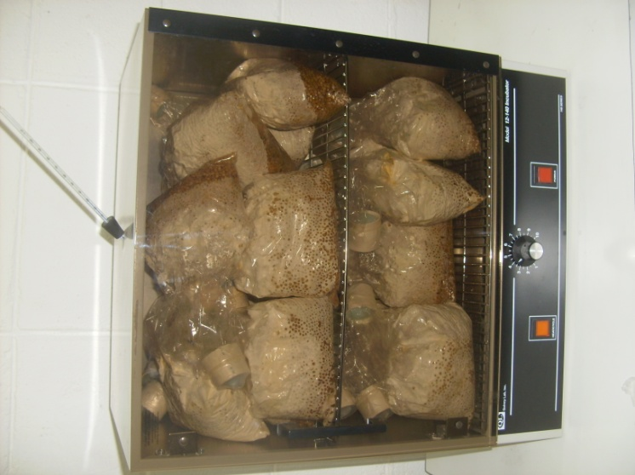

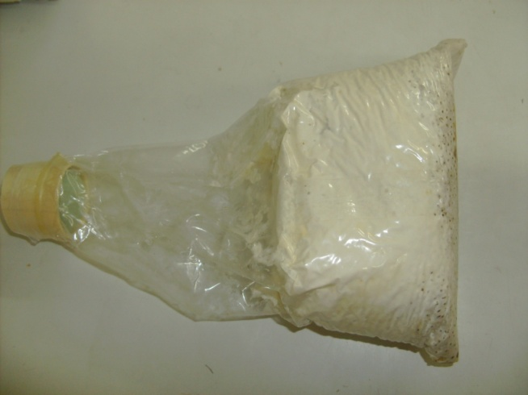

Imagen 20: Bolsas de inoculo en incubadora. Imagen 21: Paquete de inoculo listo para su uso

* **Medidas de asepsia en el cultivo de hongos**

En la fungicultura se trabaja con sustratos ricos en nutrientes y elementos propicios para el crecimiento de los hongos, pero a la vez estos sustratos son también propicios para el crecimiento de una gran cantidad de bacterias, levaduras y mohos competidores, Por lo que se vuelve necesario impedir o disminuir al máximo el crecimiento de estos organismos no deseados.

Nuestra tarea consiste en hacer que el hongo que cultivamos le gane la carrera por la colonización y dominio del sustrato, a todos los demás organismos presentes. Para esto debemos procurar tener medidas de control desde el momento en que se adquiere la materia prima para la elaboración del sustrato, procurando que la misma no esté muy sucia, evidentemente atacada por mohos, o que haya estado expuesta al polvo y el sol durante mucho tiempo.

De igual forma se deben respetar los tiempos y medidas de pasteurización y esterilización, para garantizar la eliminación de la mayoría de agentes contaminantes. Al terminar la pasteurización y mientras el sustrato se escurre, es menester protegerlo del viento y focos de contaminación, pues si no se hace, el proceso de pasteurización habrá sido en vano.

Durante la siembra los operarios deberán estar limpios, de preferencia deben usar gabacha y una red para el cabello, la utilización de guantes de látex o guantes plásticos desechables para cocina es indispensable y estos deben cambiarse con la mayor frecuencia posible.

El cuarto de siembra o área de trabajo debe estar perfectamente limpia, procurando haber lavado paredes y piso con un desinfectante de ser posible. Las bolsas utilizadas deben ser nuevas y no estar expuestas a la contaminación, todo equipo y utensilios utilizados deben ser desinfectados con alcohol o cloro antes de su uso.

* **Proceso de siembra, incubación e inducción en sustratos naturales**

La mayoría de hongos puede crecer en sustratos artificiales mediante previa esterilización o pasteurización, pero hay hongos a los cuales se les dificulta crecer en sustratos que no han sido esterilizados. De igual forma, hay productores que no poseen el equipo, presupuesto y las instalaciones adecuadas para trabajar con sustratos artificiales, por lo que una buena alternativa es trabajar con sustratos naturales o troncos.

**Obtención y selección de los troncos**

Como hemos mencionado, se pueden utilizar diferentes especies de árboles para la producción de hongos, para lo cual debemos seleccionar ramas o troncos que estén en buen estado, evitando tomar troncos que ya hayan caído del árbol, que hayan comenzado una descomposición evidente o que se encuentren infectados por otro hongo. También debemos asegurarnos que los troncos no posean heridas y que su corteza se encuentre integra.

Seleccionaremos ramas que preferiblemente sean rectas y que presenten forma cilíndrica, su diámetro debe estar entre los 10 y 25 cm. y su longitud entre los 90 a 150 cm. Se cortaran directamente del árbol y se evitara golpearlos. Para un mejor manejo del cultivo sería muy ventajoso el tener troncos de medidas muy similares.

Lo ideal sería que inoculáramos a los troncos inmediatamente después de su obtención, pues así estos presentaran una humedad adecuada y se disminuirán las posibilidades de contaminación. Si no se puede realizar la siembra rápidamente, los troncos se pueden almacenar en un lugar seco y limpio hasta que estemos listos para la siembra.

Si nos decidimos por almacenar los troncos por mucho tiempo y estos perdieron su humedad, será necesario rehidratarlos. Para lograrlo, los troncos deben ser sumergidos en agua por espacio de 48 a 72 horas y luego deben ser escurridos hasta que la humedad este entre el 50% y 80%. Es un tanto difícil determinar el contenido de humedad de los troncos sin instrumentos adecuados, pero se podría decir que los troncos después de escurrirlos unas 12 a 24 horas habrán perdido el exceso de agua y se sentirán húmedos al tacto pero no dejaran rastros de agua en las manos.

**Inoculación de los troncos**

El proceso de inoculación consiste en introducir trozos de madera o semilla dentro de los troncos, esto se hace con la ayuda de un taladro eléctrico, perforando varios orificios a lo largo y ancho del tronco, pero sin llegar a ambos extremos del mismo. La separación de los orificios será de unos 10-15 cm longitudinalmente y de unos 5- 8 cm transversalmente.

Cuando los orificios han sido abiertos, es conveniente inocularlos de inmediato, para evitar su contaminación. Se debe introducir semilla utilizando un embudo limpio y compactando levemente hasta llenar el orificio. Finalmente se sella el orificio con cera o parafina para protegerlo y evitar que la semilla salga.

**Incubación de los troncos**

Cuando ya hayamos terminado el proceso de inoculación, procederemos a llevar los troncos al área destinada para la incubación, en este paso se pretende que el micelio colonice a la madera en el menor tiempo posible, para lo cual debemos proporcionar ciertas condiciones para facilitarlo.

Los troncos deben ser colocados de manera ordenada formando castillos con filas paralelas de unos 5 a 10 troncos y colocando los de arriba de manera transversal a los anteriores. Se debe evitar el contacto de los troncos con el suelo y la desecación de estos.

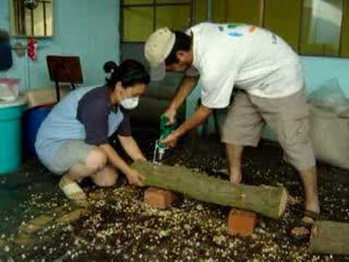 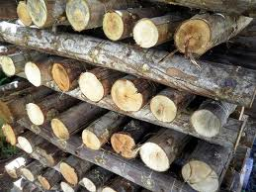

Imagen 22: Inoculación de troncos Imagen 24: troncos en incubación

La temperatura para la incubación debe estar entre los 24 y 30 grados centígrados generalmente, pero esto varía según la cepa que cultivamos. Temperaturas menores provocan una ralentización directamente proporcional de la corrida del micelio, mientras que temperaturas mayores lo vuelven susceptible al ataque de otros organismos, temperaturas cercanas a los 40 grados centígrados provocan la muerte del hongo.

No es necesaria una ventilación tan eficiente en esta etapa, pues el micelio resiste grandes concentraciones de CO2 durante la incubación. Es necesario el impedir la exposición de los troncos a la luz, ya que podrían producirse pequeñas fructificaciones prematuras que no son deseadas, además el micelio crece mejor a oscuras.

Se debe monitorear el estado de los troncos frecuentemente, si están en una sala de incubación, esta se debe mantener húmeda, esto se hace rociando agua en el suelo y las paredes sin llegar a generar charcos, la humedad debería mantenerse alrededor del 80% si los troncos se encuentran protegidos fuera de una sala, deben humedecerse con frecuencia utilizando agua limpia.

Si algún tronco presenta señales de infección por algún moho, este puede ser limpiado con agua oxigenada, si la contaminación está demasiado extendida, lo mejor será separar al tronco del grupo.

Según la cantidad de inoculo sembrada y la especie y cepa de hongo utilizado, la incubación podría tardar de 2 a 6 meses, para verificar si la colonización se ha realizado con éxito, se podría hacer cortes transversales en los extremos de unos cuantos troncos, si la madera se observa evidentemente colonizada por una especie de algodoncillo blanco, significa que se ha tenido éxito en la operación.

**Inducción a la fructificación en troncos**

La forma en que promoveremos la aparición de cuerpos fructíferos dependerá de si los troncos van a estar en un cuarto de fructificación o si estarán a la intemperie.

Cabe señalar que la producción de cuerpos fructíferos al aire libre solo se puede realizar en época lluviosa cuando la humedad relativa del ambiente es alta y en el caso de algunas cepas, solo cuando la temperatura ya ha comenzado a descender.

Una alternativa muy interesante seria diversificar la producción y durante el año cultivar diferentes especies. Por ejemplo producir *Pleurotus spp* o *lentinula edodes (shii-take)* en la época húmeda y con bajas temperaturas y cultivar *Pleurotus djamor* o *Volvariella volvácea* en épocas calurosas y húmedas,pues son especies que requieren una menor humedad relativa en el ambiente para fructificar. También se puede cultivar hongos de cuerpos fructíferos leñosos o coriáceos como *Ganoderma lucidum* o *grifola frondosa,* que son especies medicinales, estos resisten altas temperaturas y no requieren de una humedad relativa tan elevada.

Si vamos a realizar nuestro cultivo al aire libre, es necesario proteger a los cuerpos fructíferos de la lluvia ya que no es deseado el obtener setas con exceso de humedad. También es necesario protegerlos de la incidencia directa y prolongada de los rayos del sol que podrían desecarlos. De igual forma deberíamos usar una especie de velo o mosquitero que cubra a los troncos sin tocarlos o construir una especie de vivero con malla que impida la llegada de insectos voladores.

En ocasiones, según la cepa utilizada, es necesario someter los troncos a un shock térmico, esto consiste en llevar los troncos de una temperatura mayor a una menor por espacio de 24 horas como mínimo y 72 horas como máximo. El descenso de la temperatura debe ser de 18 °C. o menos. Esto genera una respuesta por parte del micelio en la que se comienza un ordenamiento de las hifas para producir cuerpos fructíferos.

Para esto se puede realizar diferentes operaciones. La primera consiste en simplemente esperar a que un frente frio haga descender las temperaturas, lo que se logra con más facilidad si se tiene el cultivo en zonas altas como en la esperanza o la zona de la tigra en Tegucigalpa. Para esto se debe realizar la siembra de modo que el final del periodo de incubación concuerde con el tiempo en que hay frentes fríos y humedad, más o menos de septiembre a enero.

La segunda forma consiste en sumergir los troncos en agua fría durante uno o dos días, procurando que el agua este lo más fría posible, sería muy favorable si se tuviera una fuente de agua de montaña al alcance, pues esta por lo general llega muy fría.

La tercera forma y la más eficaz es descender las temperaturas del cuarto de fructificación con la ayuda de un aire acondicionado. Este método nos permitirá obtener cuerpos fructíferos durante todo el año y en el momento que lo estipulemos. Pero tiene la desventaja de aumentar los costos de producción, además de que el aire acondicionado disminuye la humedad relativa del aire dentro del cuarto, teniendo que realizar riegos más continuos.

* **Proceso de pasteurización, siembra, incubación e inducción en sustratos artificiales**

**Tratamiento del sustrato previo a la pasteurización**

Una vez que hemos seleccionado el componente o componentes adecuados que conformaran el sustrato, lo primero que debemos hacer es darle una granulometría homogénea, que permita una fácil colonización del micelio. Partículas muy pequeñas propiciaran un pobre intercambio gaseoso y un mal drenaje del agua excedente que pudiera existir provocando un lento o nulo crecimiento del micelio.

Por el contrario partículas muy grandes y gruesas provocan que el micelio tarde más tiempo en penetrar su interior y que la cantidad de hongos producida sea menor en relación al volumen del bloque, al mismo tiempo se genera una baja compactación con la subsecuente flacidez del bloque, lo que puede generar rupturas en el micelio y retardar la colonización.

Sería muy conveniente contar con una picadora de pasto o una trituradora eléctrica o de gasolina, que permita calibrar el tamaño deseado de las partículas y que nos facilite el trabajo, pues picar el sustrato con la ayuda de un machete puede ser una tarea muy ardua.

Cuando el sustrato ha sido reducido a las dimensiones adecuadas, este debe ser hidratado por espacio de 24 a 48 horas, para esto lo sumergiremos en tinas, barriles o piletas con agua, procurando que el sustrato quede totalmente sumergido.

Una práctica muy conveniente, es sumergir el sustrato en una solución de agua con cal. Las proporciones deben ser de 3 libras de cal por cada 10 galones de agua, procurando disolver completamente para formar una lechada y colocando el sustrato rápidamente antes de que la cal se precipite al fondo del recipiente.

El objetivo de usar cal es modificar el pH en el sustrato y destruir bacterias, mohos y esporas. Se han tenido experiencias en las cuales el sustrato se lleva directamente a la pasteurización sin antes haber sido hidratado, lo que ha provocado mayor porcentaje, o la totalidad de los bloques contaminados, ya que el tratamiento térmico de la pasteurización solo destruye bacterias, micelio de mohos, huevecillos y larvas de insectos, pero no destruye a muchos organismos termo-tolerantes y a muchas esporas que por su gruesa y fuerte cubierta resisten el calor.

Al aplicar el tratamiento de hidratación sin cal se promueve el ablandamiento y germinación de esporas, pero si el sustrato no se lleva a pasteurización a tiempo, el micelio de mohos que se generó a partir de las esporas germinadas, habrá producido más esporas que estarán fuertes y no serán destruidas con el calor.

Si se hidrata al sustrato con la solución de cal, muchos organismos morirán por el shock alcalino, las esporas ablandaran y germinaran, pero el micelio que produzcan morirá rápidamente sin poder producir más esporas, lo que disminuirá la carga de organismos contaminantes al momento de llevar a pasteurización al sustrato.

Cuando la hidratación en cal ha terminado se debe llevar al sustrato a un lugar donde se escurra, Si no se pudiera contar con ningún método de pasteurización térmico y si se cuenta con cepas que lo permitan, podría inocularse el sustrato en este punto. Se ha hecho pruebas que demuestran que con una buena selección, limpieza e hidratación en solución de cal del sustrato, el número de bloques contaminados en un cultivo de *Pleurotus ostreatus* no es tan alto y se pueden obtener moderadas producciones.

Lo más conveniente es pasteurizar al sustrato por medio de un tratamiento térmico que con la ayuda del shock alcalino nos permitirá llegar a niveles muy bajos o de cero contaminaciones.

**Método de pasteurización del sustrato**

La pasteurización es un proceso que elimina gran cantidad de organismos presentes en el sustrato, no hay que confundirlo con la esterilización, proceso que elimina todos los organismos del sustrato. Existe desinfección química y pasteurización térmica. La desinfección química consiste en agregar productos bactericidas, fungicidas o que retarden o no permitan el crecimiento de los microorganismos competidores. Estos productos deben ser tolerados por el hongo que cultivamos.

No describiremos el método de desinfección química por considerar que no es una práctica apropiada para cultivar hongos comestibles, debido a que varios estudios han demostrado que los hongos poseen la capacidad de absorber y acumular sustancias químicas.

La pasteurización térmica consiste en someter al sustrato a temperaturas elevadas que permiten la eliminación de muchos agentes contaminantes, pero no la de muchos otros organismos que son inofensivos para los hongos cultivables y en muchos casos son antagonistas de organismos contaminantes.

**Inmersión en agua caliente**

Este es el método más rudimentario para pasteurización de sustrato. Consiste en calentar agua en un recipiente metálico o un barril petrolero, mediante una fuente de calor fuerte de combustible vegetal o gas. El rango de temperatura debe estar entre los 75°C y 85°C, Temperaturas menores a estas podrían dejar muchas esporas viables o microorganismos vivos. Temperaturas mayores provocan una desnaturalización de muchos compuestos del sustrato, haciéndolos poco asimilables o difícilmente desdoblados por las enzimas de los hongos. La temperatura óptima debería ser de 82 °C.

El tiempo de pasteurización va desde los 45 minutos a una hora, dependiendo de la temperatura que se alcance en el agua. Una vez sumergido el sustrato en el agua caliente, la temperatura de esta comenzara a bajar, debido a que el sustrato al momento de entrar al agua posee una temperatura mucho menor. Se recomienda que la temperatura del agua al momento de la inmersión sea de unos 85°C - 86°C, Pues en 5 minutos esta bajara aproximadamente a 79°C - 81°C. La fuente de calor debe poder aumentarse y disminuirse con facilidad. Debemos tener un termómetro confiable y procurar que la temperatura este en el punto óptimo.

Para facilitar el trabajo al momento de retirar al sustrato del agua, se recomienda pasteurizarlo dentro de sacos plásticos a los cuales se les pueda sacar del agua por medio de un sistema de polea. El saco también sirve de protección contra contaminantes en el aire mientras se escurre el exceso de agua. Si no se usan sacos, el sustrato debe cubrirse mientras se escurre en una estructura que permita el drenaje.

La desventaja de este método de pasteurización, radica en que las cantidades de agua y combustible empleados son bastante grandes, el tiempo de escurrido del sustrato es mayor y se pierden una buena cantidad de elementos nutritivos, Aunque esto último resulta provechoso cuando se quiere disminuir la cantidad de azucares excesivos en un determinado sustrato.

**Pasteurización por vapor**

Otra alternativa conveniente es la de pasteurizar el sustrato dentro de equipo diseñado para tal fin. La pasteurización de vapor es un método en el que se conservan la mayoría de nutrientes del sustrato, sin ser modificados en su química.

Este proceso se realiza a temperaturas menores que los 100 °C y presiones no mayores a la presión atmosférica. El tiempo de pasteurización del sustrato debe ser mayor que en el de inmersión en agua, puesto que el vapor tardara más en subir la temperatura de todo el sustrato, en comparación con el tiempo que tarda el agua en lograrlo. La temperatura debería estar entre los 80°C. y 85°C. por un espacio de 3 horas. No se recomienda este método para pasteurizar sustratos demasiado ricos en azucares o suplementos. La ventaja de este método es el poder sembrar al sustrato poco tiempo después de que este se ha enfriado, también necesita cantidades menores de agua y combustible, pero tiene la desventaja de necesitar inversión en equipo.

**Esterilización**

Es un método que elimina la totalidad de organismos en el sustrato, lo que nos garantiza que no habrá problemas de contaminación. Se utiliza autoclaves que llevan al sustrato a 120°C. y 20 psi de presión. Se puede usar una hoya de presión casera y nos dará buenos resultados.

El sustrato debe ser colocado dentro de frascos de vidrio o bolsas de polipropileno que permitan el paso del aire mediante un filtro. Luego se deben esterilizar por un espacio de una a dos horas. Este proceso no sirve para pasteurizar grandes cantidades de sustrato, por lo que su uso es solo para producir hongos en pequeñas cantidades, como cuando se quiere producir hongos medicinales o inclusive ontogénicos para autoconsumo.

**Inoculación o siembra del sustrato**

Cuando el sustrato posee la humedad correcta, que es entre 60% – 80% ha llegado el momento de inocular o sembrar, Se puede determinar esta humedad tomando un puñado de sustrato y apretándolo fuertemente con la mano, si no caen gotas o caen muy pocas gotas de agua el sustrato tendrá la humedad correcta. El proceso de siembra consiste en mezclar la semilla junto con el sustrato de la forma más homogénea posible, e introducirlo en una bolsa plástica transparente que permita ver el avance del micelio y los puntos de contaminación en el sustrato si estos existieran.

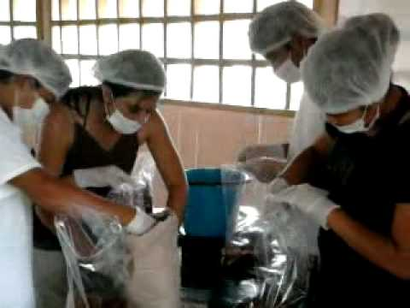

Imagen 25 inoculación del sustrato

Si el proceso de pasteurización ya ha sido realizado en varias ocasiones y se tiene confianza en él, se puede usar bolsas negras para contener el sustrato y así evitar tener que cubrir las entradas de luz del cuarto de fructificación, o tener que cubrir los bloques que se están incubando cuando estos están en una sala de incubación y fructificación compartida.

Cuando se siembra, hay que evitar dejar grandes secciones de sustrato sin inoculo o colocar semilla amontonada en un solo lugar. La cantidad de semilla requerida es de 2% - 6% del peso total del sustrato, es decir a 1000 g. de sustrato le agregaremos de 20 a 60 g de semilla.

A mayor cantidad de semilla menor tiempo de incubación y menor riesgo de contaminación, pero los costos se elevan. Debemos procurar separar bien los granos de inoculo evitando los grumos, pero debemos tratarlo con cuidado, evitando el contacto excesivo y el daño del micelio.

Si se usa paja o sustrato al que no se le ha podido reducir su tamaño correctamente, se le puede sembrar poniendo capas alternas de sustrato y semilla bien distribuida hasta llenar la bolsa, evitando que nos sobre o haga falta semilla al terminar de introducir el sustrato a la bolsa. Este es un proceso efectivo pero un poco tardado.

Otro método consiste en mezclar en una mesa, tina o equipo para mezcla, las cantidades requeridas de sustrato y semilla y luego introducir la mezcla en la bolsa. Las superficies en donde se va a mezclar el sustrato y la semilla deben estar perfectamente limpias. Se puede agregar a la mezcla un 1% a 2% de cal o yeso, para aumentar y estabilizar el pH a valores de 5.5 a 6.0 y al mismo tiempo darle una mayor rigidez al bloque. Es necesario que las partículas del sustrato tengan el tamaño correcto para poder mezclar con facilidad, de lo contrario resultara muy difícil el mezclar homogéneamente la semilla y el sustrato.

Seguidamente de haber llenado las bolsas, hay que cerrarlas o sellarlas, se debe abrir unos cuantos agujeros con una aguja que puede ser flameada para desinfectarla, solo hace falta abrir un pequeño agujero por cada 20 centímetros de área de la bolsa. También, si fuera necesario, se puede colocar filtros que impidan la entrada de contaminantes, pero que permitan algo de intercambio gaseoso. No es necesaria tanta ventilación en esta etapa y una ventilación muy pronunciada permitirá la perdida de humedad dentro del bloque.

Si se quiere llevar un mejor control del proceso y la productividad del cultivo, se puede hacer etiquetas en donde se pueda anotar datos como la fecha de siembra, fecha de inducción, fecha de fructificación y de cosecha, así como información importante relacionada con el tipo de sustrato utilizado, especie o sepa de hongo sembrado, peso de los cuerpos fructíferos producidos en cada una de las fructificaciones y cualquier otro dato que se considere importante.

Si se siembra en bolsas, estas pueden ser colgadas desde el techo del cuarto de fructificación con la ayuda de cuerdas y formando hileras, si se forman bloques debe contarse con estructuras que los puedan sostener, como estantes o repisas, pero se debería evitar el apilar demasiados bloques y evitar el contacto de estos con el suelo, Pues podrían dañarse.

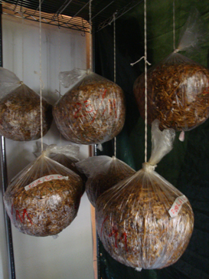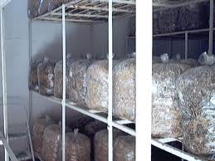

Imagen 25: bolsas sostenidas por cuerdas Imagen 26: bolsas en estantes

Uno de los métodos para organizar y manejar los bloques que más práctico ha resultado, consiste en utilizar cestas cuadradas plásticas como en las que se transportan lácteos en los camiones repartidores, o cestas más pequeñas para frutas, colocándoles una bolsa que calce bien. Con este método se impide los golpes y deformaciones en los bloques, permite apilar varias cajas haciendo más aprovechable el espacio vertical, facilita en gran medida el transporte de los bloques de un lugar a otro y no impide la buena formación de cuerpos fructíferos.

**Incubación de los bloques**

En esta etapa debemos procurar que los bloques estén en la mayor oscuridad posible, Principalmente en los primeros 8 días hay que hacer revisiones constantes para ver si el micelio está creciendo, o si hay contaminaciones en el sustrato y malos olores. Es recomendable usar una lámpara led de luz blanca para observar los bloques y evitar la exposición a la luz por mucho tiempo. Después de las primeras 24 a 72 horas, según la especie o estado de la cepa utilizada, comenzaremos a ver que los granos de semilla comienzan a tomar una apariencia un tanto erizada, esto es señal de que el inoculo se ha activado y comenzara a buscar alimento.

Entre los 3 a 6 días podemos ver como el micelio ha comenzado a crecer excéntricamente y como se adhiere y penetra al sustrato. El micelio que observamos en este punto es poco denso y está cumpliendo una función de colonización y acaparamiento del espacio.

De los 7 a 12 se observa que ya todo el sustrato está invadido y que el micelio esta poniéndose más denso. En este punto puede verse en ocasiones, que en el micelio hay partes de color verde negro o rojo, estos son mohos o bacterias que están atacando al micelio del hongo y no al sustrato, los bloques contaminados deben ser desechados rápidamente.

Dependiendo del hongo que cultivamos, en los días 13 a 20 podemos ver como el micelio a aumentado su densidad y como tiene una apariencia algodonosa y blanca. Todavía puede aparecer contaminación en este punto.

Del los días 20 a 30 podemos ver el bloque totalmente colonizado y con un micelio muy denso que casi no deja ver puntos en los que haya sustrato. En este momento se pueden observar manchas de liquido de diferentes colores, desde amarillo, naranja rojizo a marrón. No se debe confundir estas manchas con contaminación, pues son metabolitos secundarios producidos por el micelio y estos cumplen una función excretora y alelopática. El tiempo de incubación es de unos 20 a 40 días normalmente, pero hay cepas que requieren de mayor tiempo para lograr la total colonización del sustrato.

**Inducción de bloques para la fructificación**

Ya se ha cumplido el tiempo de incubación y procederemos a promover el crecimiento de cuerpos fructíferos. Primeramente hay que exponer a los bloques a concentraciones mayores de oxigeno, para lo cual hay que ordenarlos en la forma definitiva en que van a estar dentro de la sala de fructificación. Si tenemos bloques podemos quitarles completamente la bolsa, deberemos tener muy buen control de la humedad ambiental para evitar la desecación del micelio.

También se puede hacer incisiones de uno o dos centímetros a las bolsas. Generalmente, entre mas incisiones se hagan o si se quita por completo la bolsa, la cantidad de primordios o botones será mayor, pero el tamaño de los cuerpos fructíferos se verá reducido. Se debe procurar una buena ventilación dentro de la sala sin descuidar la humedad del aire.

Otro factor necesario para la fructificación, es la intensidad y periodo de la luz. Se debe proporcionar unas 6 a 12 horas de luz para promover la formación de cuerpos fructíferos. La intensidad lumínica requerida varía con la cepa utilizada pero debería ser suficiente para poder leer sin problemas.

Finalmente se debe aplicar un shock térmico usando el aire acondicionado o esperando a que un frente frio se acerque. Si no se aplica el shock térmico a los bloques, estos aun podrían fructificar, pero esta fructificación seria a destiempo y se obtendrían unos gramos o kilos un día y otro poco en otro día, impidiendo planificar una producción constante. Si se usan especies o cepas que no necesiten una baja en las temperaturas para fructificar, entonces únicamente se deberá proveer de la luz, la ventilación y la humedad.

* **Fructificación**

Unos tres a cinco días después de que se ha proveído las condiciones necesarias para la fructificación, se comienza a observar la aparición de primordios en la superficie del bloque o del tronco y estos siguen apareciendo con el paso de las horas. Si se desea y si la temperatura ambiente no es tan alta se puede suspender el uso de aire acondicionado para ahorrar energía, si se estuviera en una época demasiado caliente se debe mantener el aire acondicionado encendido pero se puede subir la temperatura hasta unos 24 °C.

Con el paso de las horas, o en algunos casos de los días o semanas, los primordios van tomando la forma característica del cuerpo fructífero adulto. Normalmente en los hongos comestibles la maduración de los cuerpos fructíferos tarda de 4 a 8 días. Debemos tener pendiente cuales son las características para cosecha de la especie que cultivamos. Normalmente no es deseado el despliegue total o parcial del píleo o sombrero, aun menos la aparición de esporas.

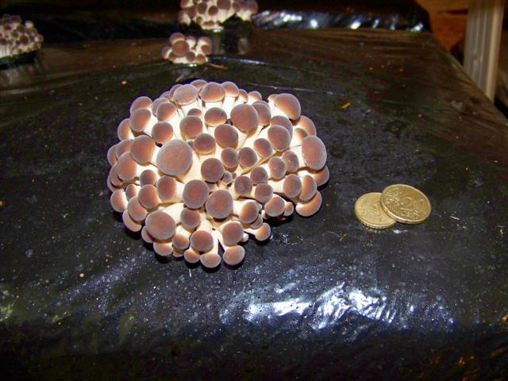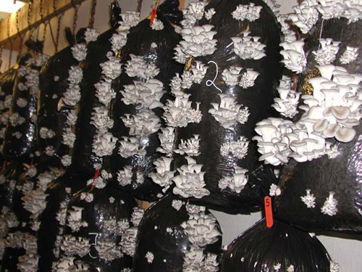

Imagen 27 Primordio de *Pleurotus ostreatus* Imagen 28 fructificacion en *Pleurotus ostreatus*

La luz juega un papel determinante en la calidad de los cuerpos fructíferos. Generalmente a mayor intensidad lumínica menor desarrollo o estiramiento del estipe se presentara, lo que es una característica deseada. De igual forma, las tonalidades en los colores variaran según la intensidad y tipo de luz que se les provea. Generalmente los cuerpos fructíferos que se desarrollan al aire libre, con una buena incidencia de luz solar, presentan tonalidades mucho más oscuras y llamativas que los que se desarrollan con luz artificial.

Solo nos queda resaltar la importancia de una buena ventilación y humedad en el desarrollo de los cuerpos fructíferos, Una ventilación deficiente provocara que los cuerpos fructíferos crezcan anormalmente en el mejor de los casos y provocara el aborto de los primordios si las concentraciones de oxigeno son demasiado bajas.

Si la humedad relativa es demasiado alta, los cuerpos fructíferos serán muy húmedos y la mayoría de su peso será de agua, por el contrario, si la humedad relativa es muy baja los cuerpos fructíferos podrían resecarse y agrietarse, podrían no terminar su desarrollo o incluso los primordios pueden llegar a abortarse. La humedad relativa necesaria para un buen desarrollo normalmente está entre el 70% y 90%

Generalmente en los sustratos artificiales se dan de 2 a 3 fructificaciones y estas se producen en intervalos de 10 a 20 días. Cuando se siembra en troncos y según la especie, la producción puede llegar a extenderse por espacio de hasta 3 años. Entre cada fructificación sería conveniente volver a proporcionar las condiciones de incubación a los bloques o troncos y monitorear el contenido de humedad de estos. Si el sustrato se siente muy deshidratado se puede inyectar agua estéril en el caso de los bloques o regar los troncos si así lo requieren.

Durante el proceso de fructificación, se debe procurar que el lugar este limpio, que no esté muy expuesto al polvo y animales que puedan contaminar el cultivo. Se debe tener especial cuidado en impedir el fácil acceso de insectos voladores y rastreros que puedan dañar el producto.

## Cosecha de los cuerpos fructíferos

Se puede cosechar los cuerpos fructíferos arrancándolos con la mano o utilizando una navaja o tijera para cortar el estipe. Se debe procurar no dañar el producto al cortarlo o al dejarlo caer. Según la especie que cultivemos, el trato que se debe dar puede cambiar. Algunos hongos como el shii-take pueden amontonarse y transportarse en mayores cantidades sin tener que preocuparse tanto por que se rompan. Otros como el hongo ostra deben ser tratados con mayor delicadeza y no deben ser amontonados.

Cuando se ha cosechado se debe guardar los cuerpos fructíferos a temperaturas lo más bajas posibles sin llegar al punto de congelación. Otra alternativa que se puede realizar en algunas especies es la deshidratación, esta se puede lograr con equipo apropiado y en ocasiones al aire libre. Los cuerpos fructíferos deshidratados se pueden conservar por más tiempo.

Es importante tener en cuenta que el producto obtenido es para fines alimenticios, por lo tanto es indispensable que los hongos se manipulen con las mayores medidas de higiene. Utilizando guantes al momento de colectarlos, así mismo transportarlos y almacenarlos en recipientes limpios a temperaturas adecuadas para evitar su descomposición prematura.

## Utilización del sustrato degradado por el hongo:

Como toda actividad industrial, la producción de hongos genera ciertos desechos, con la ventaja que estos pueden ser aprovechados de varias maneras, amortiguando así el impacto ambiental que la actividad produce.

Los hongos no degradan en su totalidad a los sustratos en los que han crecido, solamente utilizan una fracción de estas materias, lo que viene a generar desechos. A estos residuos se les llama sustrato degradado por el hongo (SDH). Pero estos desechos tienen una gran cantidad de aplicaciones y de usos que favorecen a la conservación del medio ambiente.

Entre las aplicaciones que tienen los SDH se pueden mencionar:

* **Biorremediacion de suelos contaminados**

Las actividades agrícolas tradicionales se auxilian del uso de pesticidas para mantener a raya a las plagas de los cultivos, esto viene a generar la contaminación de los suelos agrícolas y finalmente los cuerpos de agua, generando un gran impacto ambiental.

En los últimos años se han desarrollado métodos para la limpieza de pesticidas orgánicos en los suelos utilizando SDH. La técnica consiste en mezclar al sustrato degradado por el hongo con el suelo que se ha contaminado.

Las células del hongo que aún permanecen vivas tienen la capacidad de absorber a las sustancias toxicas presentes en el suelo y transformarlas en otros compuestos menos peligrosos o inocuos en su totalidad, permitiendo la recuperación de los suelos en pocos meses.

* **Producción de compostas**

Los SDH pueden ser utilizados en la producción de compostas que pueden servir como fertilizante natural para el suelo.

* **Lombricultura**

Una de las alternativas más empleadas para disponer de los SDH es la producción de humus de lombriz o vermicompost. El cual es un excelente fertilizante, tiene gran demanda y puede venderse a muy buen precio.

Las lombrices suelen aprovechar el SDH y llegar a producir en menor tiempo el vermicompost. Ya que los componentes del SDH son más fácilmente asimilados por estas, en comparación con los medios tradicionales que se usan en lombricultura.

* **Alimentación animal:**

El SDH puede ser suministrado a vacas, caballos, cerdos y ovejas, entre otros. Proporcionando un buen complemento alimentario, de fácil asimilación y digestión.

* **Combustibles naturales:**

Los SDH al ser secados pueden ser utilizados como combustible en fogones o en el equipo de pasteurización en futuras procesos de producción.

# Recetario

**Sándwich de Hongos y Blue Chesses**

**Ingredientes: para dos porciones**

* ¼ de libra de Champignon Ostra
* 1 Tomate cortado en rodajas
* ¼ de libra de Queso Azul o Gorgonzola
* Pan de su elección
* 1 Diente de ajo finamente picado
* Sal, pimienta y hierbas frescas
* Aceite de oliva

**Preparación:**

En una sartén con un chorrito de aceite sofreír el ajo y los hongos previamente lavados, salpimentar y cocinarlos hasta que tomen un color dorado. Retirarlos del sartén y reservar. En el mismo sartén agregar otro chorrito de aceite y cocinar las rodajas de tomate salpimentar y agregar hojitas de hierbas frescas (albahaca, orégano, tomillo, romero, eneldo…) Para armar el sándwich, en el pan de su elección distribuir los hongos en el pan seguidamente agregar una capa de queso y por ultimo unas rodajas de los tomates a la plancha.

**Tacos de Hongos**

**Ingredientes: para dos porciones**

* 1 libra de Champignon Ostra
* 2 tazas de Chirmol
* Salsa blanca picante
* Salsa verde de Aguacate
* 10 Tortillas
* Sal, pimienta y hierbas frescas
* 3 dientes de ajo finamente picados
* ½ taza de cerveza clara
* 1 cucharada de miel
* Aceite de oliva

**Preparación:**

En una sartén agregar un poco de aceite y sofreír el ajo, agregar los hongos previamente lavados, salpimentar y condimentar con hierbas frescas. Una vez dorados los hongos agregar la miel y la cerveza, seguir cocinando hasta que se consuma y caramelice un poco el líquido. Armar los tacos a su gusto.

**Salteado de Hongos Shiitake y Cebolla**

**Ingredientes: para 2 porciones**

* 20 hongos shiitake
* ½ taza de cebolla o cebollino finamente picada
* Jengibre molido, a gusto
* Sal, pimienta, laurel
* Aceite de oliva, a gusto
* Salsa de soja, a gusto

**Preparación:**

En un recipiente grande remojar los hongos por 30 minutos. En un sartén agregar aceite y sofreír la cebolla hasta que este trasparente, incorporar los hongos previamente escurridos a la preparación salpimentar, agregar la hojita de laurel y la soja. Es importante cocinarlos a fuego medio ya que por su alto contenido de azúcar se caramelizan rápido. Acompañarlo con arroz blanco.

**\***previenen trastornos circulatorios, bajan los niveles de colesterol, disminuyen la tensión arterial, evitan la fatiga y el stress, estimulan el sistema inmunitario, previenen enfermedades respiratorias, gripes y resfriados, ayudan a mejorar los trastornos intestinales y regular el estreñimiento

**Sopa de Champignones:**

**Ingredientes: para 4 personas**

* 2 cebollas finamente picadas
* 1 libra de champiñones
* Media cucharadita de margarina
* Hojas de orégano o albahaca frescas
* 2 diente de ajo finamente picado
* 1 cucharada de fécula de maíz
* 1 litro de caldo claro (de vegetales o pollo)
* ½ taza de mantequilla
* ½ taza de vino blanco

**Preparación:**

Lavar los champiñones. En un sartén con margarina sofreír el ajo y la cebolla hasta que estén confitados, agregar los champiñones cortados en rodajas. Después de unos minutos, añadir el vino, tapar por 5 minutos a fuego medio, salpimentar y agregar las hierbas frescas. Añadir la maicena, el caldo y cocer durante unos 10 minutos. Por ultimo agregar la mantequilla y hierbas frescas (albahaca o cilantro). Acompañar con pan integral tostado.

**Hamburguesa de Portobello**

**Ingredientes: para 2 porciones**

* 2 hongos portobello grandes
* Pan para hamburguesa
* Aderezo de su elección
* 2 hojas de lechuga
* 2 slice de queso mozzarella
* 1 tomate cortado en rodajas gruesas
* Aros de cebolla
* 2 dientes de ajo finamente picados
* Sal, pimenta, orégano seco
* 2 cucharadas de mostaza
* Miel y aceite

**Preparación:**

Para adobar los hongos: mezclar la mostaza, la miel, el ajo, un poco de sal, pimenta y orégano. Empapar los hongos con esta preparación, reservar. Engrasar una plancha con aceite cocinar los hongos a fuego medio hasta que estén dorados. En la misma plancha cocinar las rodajas de tomate los aros de cebolla. Armar la Hamburguesa.

# Referencias bibliográficas

* Pérez B., Mayett Y., Martínez D. 2010, saberes compartidos

5ta edición, CONCYTEP, Puebla, 61 p.

- Sierra J. 2002. Lo que usted debe saber sobre setas cultivadas.

Ediciones caja España. Leon. 80 p.

- Fernández, M.F. 2009. Cultivo de champiñón <http://www.zoetecnocampo>.com/Documentos/champi/champi.htm#indi (pagina consultada el 05 de abril de 2013).

- Sanchez j. y royse D. 2002. La biología y el cultivo de Pleurotus spp.

Editorial Limusa, S.A. Mexico D.F. 294 P.

* Ardon C. 2007, La producción de hongos comestibles,

Universidad de san Carlos, Guatemala 207 P.

* [e-publicaciones](javascript:na_open_window('win',%20'http://www.e-publicaciones.com',%200,%200,%201200,%201200,%201,%201,%201,%201,%201)). 2011. Morfología de las setas.

<http://www.elhogarnatural.com/Morfoligiasetas.htm> (pagina consultada el 19 de abril de 2013)

* Cubas. P. 2007. Hongos

<http://www.aulados.net/Botanica/Curso_Botanica/Hongos/31_hongos_general_texto.pdf>

(pagina consultada el 19 de abril de 2013)

* Grünert. H. - Grünert R. 2003, Setas,

Primera edición, Editorial Blume, Barcelona, 191 p.

* Mata M.- Halling R.- Mueller G. 2003. Macrohongos de Costa Rica vol. 2.

Primera edición, Editorial INbio, San José, 240 p.

Contenido

Nociones básicas sobre el cultivo artesanal de hongos comestibles 1

Introducción 2

Unidad I el cultivo de los hongos comestibles y sus beneficios 4

Historia del cultivo de hongos comestibles 4

Consumo y producción de hongos en Honduras: 4

Especies de hongos comestibles cultivadas en el mundo: 6

*Agaricus bisporus*: (Champiñon de Paris) 7

Lantinula edodes: ( shii-take) 8

Pleurotus spp.: (setas) 9

Volvariella volvácea 10

AURICULARIA AURICULA-JUDAE (oreja de judas) 10

STROPHARIA RUGOSO-ANNULATA ( estrofaria rey) 11

AGROCYBE AEGERITA (pioppino) 12

Lepista nuda 12

Ganoderma lucidum (Reishi) 13

Propiedades nutricionales y medicinales de los hongos 14

UNIDAD II - BIOLOGÍA Y CONCEPTOS BÁSICOS SOBRE LOS HONGOS 19

El Reino Fungi: 19

¿Qué es un hongo? 19

Partes de un basidiocarpo: 20

C) Ciclo de vida de los hongos: 22

Importancia ecológica de los hongos: 23

Nutrición fúngica: 23

Crecimiento de los hongos: 25

Fases de crecimiento en los hongos: 25

Parámetros requeridos por los hongos cultivados: 26

Unidad III técnicas artesanales para producción de hongos comestibles 27

a) Instalaciones necesarias para producción de hongos comestibles: 27

Cuarto de fructificación 27

Cuarto de incubación 28

Área de siembra 29

Área de acondicionamiento y pasteurización del sustrato 29

b) equipo necesario para la producción de hongos: 29

Equipo para disminuir el tamaño de partículas del sustrato: 29

Recipientes para hidratación del sustrato 30

Equipo para pasteurización del sustrato: 30

Equipo para siembra 31

Equipo para medición y modificación de parámetros 32

C) Selección del sustrato 32

Sustratos naturales: 33

Sustratos artificiales: 33

d) Etapas en la producción de hongos comestibles: 34

Obtención del inoculo o semilla 34

Cosecha de los cuerpos fructíferos 50

Utilización del sustrato degradado por el hongo: 50

Recetario 52

Referencias bibliográficas 55